浙江鑫可传动科技有限公司
年产20万套800V纯电电动车电驱总成技术改造项目
竣工环境保护验收报告

建设单位：浙江鑫可传动科技有限公司
编制单位：浙江鑫可传动科技有限公司
二〇二五年十二月

一、验收报告

二、验收意见

三、其他情况说明

浙江鑫可传动科技有限公司
年产20万套800v纯电电动车电驱总成技术改造项目
竣工环境保护验收监测报告

建设单位：浙江鑫可传动科技有限公司
编制单位：浙江鑫可传动科技有限公司
二〇二五年十二月

建设单位：浙江鑫可传动科技有限公司
法人代表：於文勇

编制单位：浙江鑫可传动科技有限公司
法人代表：於文勇
项目负责人：全飞

建设（编制）单位：浙江鑫可传动科技有限公司
联系人：全飞
电话：15957339977
邮编：314500
地址：桐乡经济开发区高新东一路176号

目 录
1验收项目概况 - 1 -
2验收依据 - 2 -
3工程建设情况 - 4 -
3.1地理位置及平面布置 - 4 -
3.2建设内容 - 6 -
3.3生产设备 - 6 -
3.4主要原辅材料 - 7 -
3.5用水情况 - 7 -
3.6生产工艺 - 8 -
3.7项目变动情况 - 9 -
4环境保护设施 - 10 -
4.1污染物治理设施 - 10 -
4.2环保设施投资及“三同时”落实情况 - 14 -
5建设项目环评报告的主要结论与建议及审批部门审批决定 - 16 -
5.1建设项目环评报告的主要结论与建议 - 16 -
5.2审批部门审批决定 - 18 -
6验收执行标准 - 19 -
6.1废水 - 19 -
6.2废气 - 19 -
6.3噪声 - 20 -
6.4固体废弃物 - 20 -
7验收监测内容 - 21 -
7.1废水 - 21 -
7.2废气 - 21 -
7.3噪声 - 21 -
7.4固废 - 21 -
8质量保证及质量控制 - 22 -
8.1监测分析方法 - 22 -
8.2监测仪器 - 22 -
8.3水质监测分析过程中的质量保证和质量控制 - 23 -
8.4废气监测分析过程中的质量保证和质量控制 - 23 -
8.5噪声监测分析过程中的质量保证和质量控制 - 23 -
9验收监测结果 - 25 -
9.1生产工况 - 25 -
9.2环境保护设施调试效果 - 25 -
10验收监测结论 - 32 -
10.1生产工况 - 32 -
10.2废水 - 32 -
10.3废气 - 32 -
10.4噪声 - 32 -
10.5固体废弃物 - 32 -
10.6总量控制 - 33 -
10.7结论 - 33 -

附件：
附件1 营业执照 附件2 环保备案表
附件3 排污许可登记回执 附件4 公司用水情况
附件5 检测报告 附件6 公司生产日报表
附件7 公司生产设备一览表 附件8 公司原辅材料消耗统计表
附件9 危废处置协议 附件10 环境管理规章制度

1验收项目概况
浙江鑫可传动科技有限公司成立于2017年8月，位于桐乡经济开发区高新东一路176号，原本主要从事新能源汽车变速器、自动变速器壳体的生产。
为了得到更好的发展，我公司计划投资6000万元，利用现有位于桐乡经济开发区高新东一路176号的土地厂房，主要购置设备OP1010中壳体气动打标1套、OP1020中壳加热系统1套、OP1020定子热套系统1套、OP3060线外分装半轴总成1套、OP3070线外半轴端盖涂胶系统1套、OP2090减速器线转运机器人1套、测试台2套、MES服务器1台等相关设备，形成年产20万套800V纯电电动车电驱总成的生产能力。
我公司于2024年11月委托嘉兴市秀清环境技术有限公司编制了《浙江鑫可传动科技有限公司年产20万套800V纯电电动车电驱总成技术改造项目环境影响登记表（区域环评+环境标准）》，嘉兴市生态环境局桐乡分局于2024年11月29日以“嘉环桐备[2024]67号”对该项目完成备案。
本项目开工时间为2024年12月，于2025年10月完成项目主体工程及配套环保设备工程的建设并投入试生产，目前环保手续齐全，主要生产设施和环保设施运行正常，无重大变动，已具备环保设施竣工验收条件，故公司决定按规定程序对建设项目启动环境保护设施整体竣工验收工作。
根据《建设项目竣工环境保护验收暂行办法》（国环规环评[2017]4号）和《浙江省建设项目环境保护管理办法（2021年修正）》（浙江省人民政府令第388号），我公司编制了《浙江鑫可传动科技有限公司年产20万套800V纯电电动车电驱总成技术改造项目验收检测方案》，并委托嘉兴中一检测研究院有限公司分别于2025年11月13日、11月14日对本项目废水、废气、噪声进行现场验收监测。另外，我公司于2025年12月对该项目“三同时”执行情况、环境保护设施建设、环境保护管理等方面进行了检查，在综合分析现场监测数据和相关资料的基础上，编写了《浙江鑫可传动科技有限公司年产20万套800V纯电电动车电驱总成技术改造项目竣工环境保护验收监测报告》。

2验收依据
1、《中华人民共和国环境保护法》（2015年1月1日起施行）；
2、《中华人民共和国大气污染防治法》（2018年10月26日修订并施行）；
3、《中华人民共和国水污染防治法》（2018年1月1日起施行）；
4、《中华人民共和国噪声污染防治法》（2022年6月5日起施行）；
5、《中华人民共和国固体废物污染环境防治法》（2020年9月1日起施行）；
6、《建设项目环境保护管理条例》（国务院令第682号修改，2017年10月1日起施行）；
7、《建设项目竣工环境保护验收暂行办法》（环境保护部国环规环评[2017]4号，2017年11月20日发布并实施）；
8、《关于公开征求<关于规范建设单位自主开展建设项目竣工环境保护验收的通知（征求意见稿）>意见的通知》（环境保护部环办环评函[2017]1235号）；
9、《污染影响类建设项目重大变动清单（试行）》（生态环境部环办环评函[2020]688号，2020年12月13日印发）；
10、《建设项目竣工环境保护验收技术指南 污染影响类》（生态环境部公告2018年第9号，2018年5月16日印发）；
11、《浙江省建设项目环境保护管理办法》（浙江省人民政府令第388号，2021年2月10日起施行）；
12、《污水综合排放标准》（GB8978-1996）；
13、《工业企业废水氮、磷污染物间接排放限值》（DB33/887-2013）；
14、《城镇污水处理厂主要水污染物排放标准》（DB33/2169-2018）；
15、《城镇污水处理厂污染物排放标准》（GB18918-2002）；
16、《大气污染物综合排放标准》（GB16297-1996）；
17、《恶臭污染物排放标准》（GB14554-93）；
18、《挥发性有机物无组织排放控制标准》（GB37822-2019）；
19、《工业企业厂界环境噪声排放标准》（GB12348-2008）；
20、《一般工业固体废物贮存和填埋污染控制标准》（GB18599-2020）；
21、《危险废物贮存污染控制标准》（GB18597-2023）；
22、《危险废物识别标志设置技术规范》（HJ1276-2022）；
23、《国家危险废物名录（2025年版）》；
24、嘉兴市秀清环境技术有限公司编制的《浙江鑫可传动科技有限公司年产20万套800V纯电电动车电驱总成技术改造项目环境影响登记表（区域环评+环境标准）》（2024年11月）；
25、嘉兴市生态环境局桐乡分局对“浙江鑫可传动科技有限公司年产20万套800V纯电电动车电驱总成技术改造项目”出具的《嘉兴市生态环境局建设项目环保备案表》（嘉环桐备[2024]67号），2024年11月29日；
26、嘉兴中一检测研究院有限公司出具的《检测报告》（报告编号：HJ251796）。

3工程建设情况

3.1地理位置及平面布置
本项目选址于桐乡经济开发区高新东一路176号，周围环境概况如下：
东侧：为桂花港，再往东为浙江恒质新材料有限公司；
南侧：为高新一路，再往南为浙江优旎新材料有限公司以及规划高压线路；
西侧：为浙江华钛新材料科技有限公司以及浙江仰皓构件有限公司等工业企业，西北侧约460米处为桐乡公路管理中心站（桐乡市交通运输综合行政执法队 三分队）；
北侧：为康泾塘，再往北为环城南路及绿地。
本项目地理位置见图3-1，周围环境概况见图3-2，厂区平面布置见图3-3。
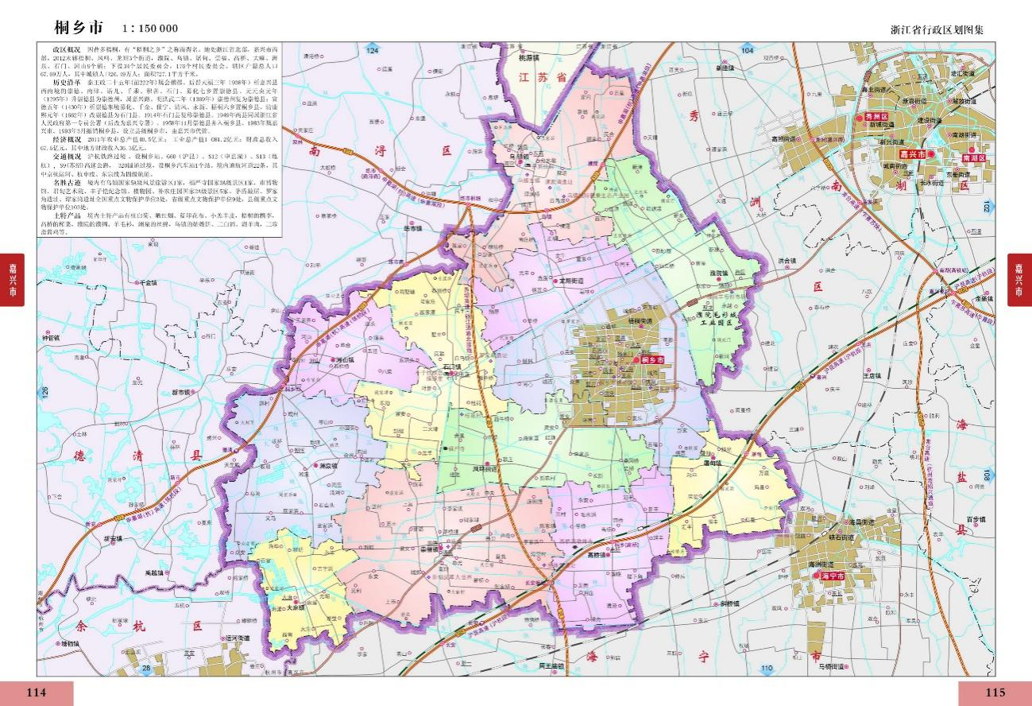

项目位置

图3-1 本项目地理位置图

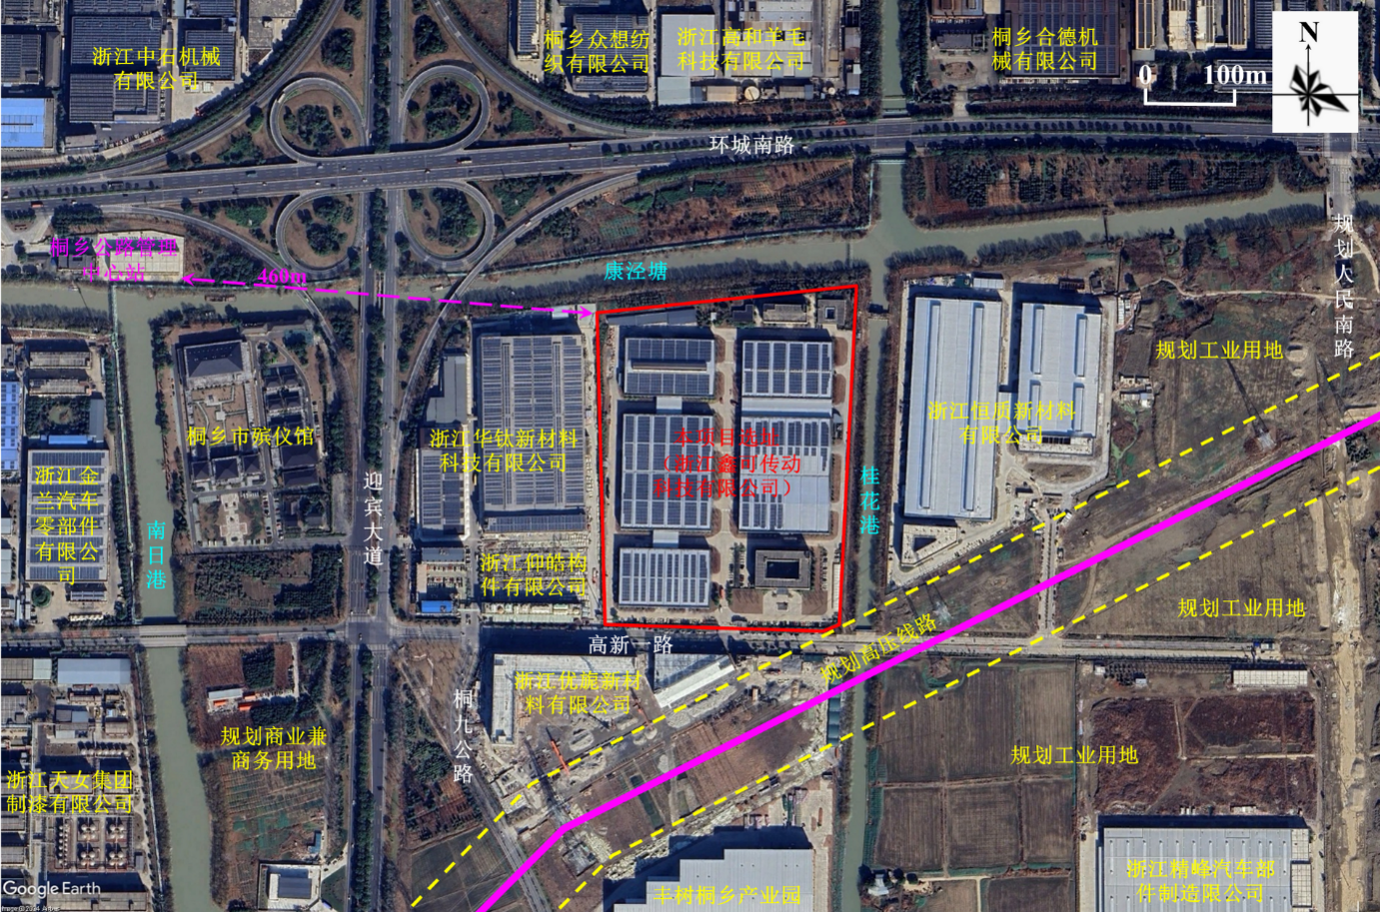

图3-2 项目周围环境概况图
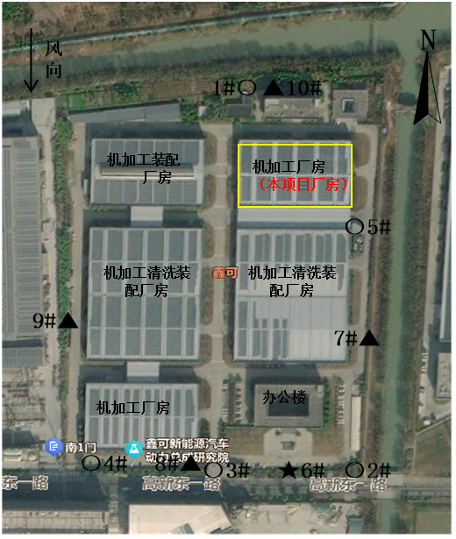
备注：○—无组织废气采样点；★—废水采样点；▲—噪声检测点
图3-3 厂区布置及监测点位图

3.2建设内容
本项目为扩建项目，利用公司现有位于桐乡经济开发区高新东一路176号的土地厂房，用于实施年产20万套800V纯电电动车电驱总成技术改造项目。
本项目计划投资6000万元，其中环保投资10万元。项目实际投资6200万元，其中环保投资10万元（环保投资占比为0.16%）。项目审批生产规模为：年产20万套800V纯电电动车电驱总成，实际建设内容为年产20万套800V纯电电动车电驱总成，与审批情况一致，具体见表3-1。
表3-1 环评及批复建设内容与实际建设内容对照一览表
项目名称 | 审批生产规模 | 审批情况 | 实际生产规模 | 验收情况
浙江鑫可传动科技有限公司年产50万台（套）新能源汽车变速器、20万台（套）自动变速器壳体、10万台（套）新能源汽车电池包的新建项目 | 年产50万台（套）新能源汽车变速器、20万台（套）自动变速器壳体、10万台（套）新能源汽车电池包 | 桐环建[2018]0025号 | 年产50万台（套）新能源汽车变速器、20万台（套）自动变速器壳体 | 企业于2020年9月3日完成了该项目环境保护“三同时”阶段性自主竣工验收
浙江鑫可传动科技有限公司年产18万台套纯电动汽车动力总成技术改造项目 | 年产18万台套纯电动汽车动力总成 | 嘉环桐备[2022]0103号 | / | 在建，未验收
浙江鑫可传动科技有限公司年产20万套800V纯电电动车电驱总成技术改造项目 | 年产20万套800V纯电电动车电驱总成 | 嘉环桐备[2024]67号 | 年产20万套800V纯电电动车电驱总成 | 本次验收项目

3.3生产设备
本项目环评报告中设备数量与实际设备清单对照见表3-2。
表3-2 本项目环评审批及实际设备清单对照一览表 数量：台/套
序号 | 设备名称 | 本项目环评报告审批数量 | 实际建设数量 | 设备增减量
1 | OP3070线外半轴端盖涂胶系统 | 1 | 1 | /
2 | OP1010中壳气动打标 | 1 | 1 | /
3 | OP1020中壳加热系统 | 1 | 1 | /
4 | OP1030定子热套系统 | 1 | 1 | /
5 | OP3060线外分装半轴总成 | 1 | 1 | /
6 | MES服务器 | 1 | 1 | /
7 | OP2090减速器线转运机器人 | 1 | 1 | /
8 | 测试台 | 2 | 2 | /
我公司现有职工330人，本项目新增员工30人。全厂实行一班制生产工作制，每班工作时间8小时，年工作天数300天。公司设置有食堂、倒班楼。

3.4主要原辅材料
本项目主要物料及能源消耗见表3-3。
表3-3 本项目主要原辅材料及能源消耗一览表
序号 | 原辅材料名称 | 单位 | 本项目环评报告审批年消耗量 | 调查期间实际消耗量 | 目前实际年消耗量(折算量) | 原辅料消耗增减量
1 | 铝合金壳体 | 万t/a | 1.2 | 0.095 | 1.14 | -0.06
2 | 齿轮 | 万套/a | 20 | 1.59 | 19.08 | -0.92
3 | 轴承（各型） | 万个/a | 120 | 9.54 | 114 | -6
4 | 电机定转子 | 万套/a | 20 | 1.59 | 19.08 | -0.92
5 | 油封 | 万个/a | 60 | 4.77 | 57 | -3
6 | 差速器 | 万件/a | 20 | 1.59 | 19.08 | -0.92
7 | 电机控制器 | 万套/a | 20 | 1.59 | 19.08 | -0.92
8 | 密封剂 | t/a | 10.05 | 0.80 | 9.6 | -0.9
9 | 锁固剂 | t/a | 5.65 | 0.45 | 5.4 | -0.25
10 | 机油 | t/a | 7.5 | 0.60 | 7.2 | -0.3
11 | 水 | t/a | 27170（全厂） | 760 | 9120 | -18050
12 | 电 | 万kWh/a | 844.7（全厂） | 50 | 600 | -244.7
备注：验收调查时间为2025年11月，期间公司800V纯电电驱总成产量为15900套，根据验收实际生产规模，折算相关原辅材料年消耗量。

3.5用水情况
本项目用水由桐乡市自来水管网提供。根据公司自来水水表数据显示，我公司2025年11月1日-2025年11月30日期间用水量合计为760t，期间工作天数为25天，公司全年工作时间为300天，折算为全年全厂用水量约为9120t/a。
部分用于生产，剩余部分全部用于职工生活，废水产生量均按用水量的90%计，则公司全厂废水产生量为8208t/a。
公司生产废水经厂区内污水处理设施处理后，与经化粪池、隔油池预处理的生活污水一同纳入市政污水管网，纳管水质达到《污水综合排放标准》（GB8978-1996）表4中的三级标准及《工业企业废水氮、磷污染物间接排放限值》（DB33/887-2013）中其它企业水污染物间接排放限值规定，公司废水排放量约为8208t/a，最终经桐乡申和水务有限公司集中处理达到《城镇污水处理厂主要水污染物排放标准》（DB33/2169-2018）表1中的相关排放限值以及《城镇污水处理厂污染物排放标准》（GB18918-2002）表1中一级A标准后排放钱塘江。

3.6生产工艺

3.6.1生产工艺流程
本项目主要从事800V纯电电动车电驱总成的生产，本项目主要生产工艺为涂胶、组装、测试，磨加工、摩擦焊、清洗工序均委外加工，具体生产工艺及产污节点见下图。
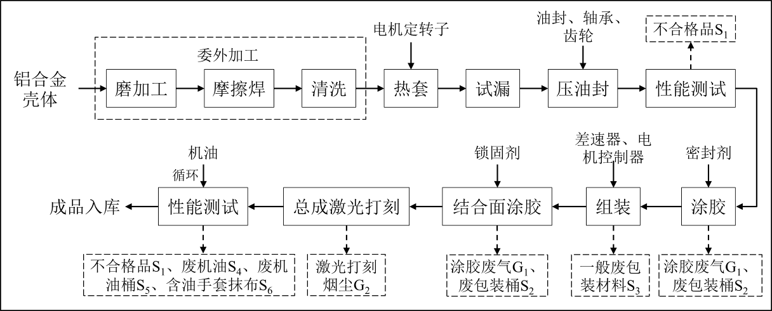

图3-5 800V纯电电动车电驱总成生产工艺流程及产污节点图
生产工艺流程简述：
热套：公司外购铝合金壳体后委外进行磨加工、摩擦焊、清洗工序，然后返厂进行组装。首先将外购电机定转子上线定子热套系统，进行热套组装。热套是利用热胀冷缩原理，将壳体加热至较高温度使其膨胀，然后迅速将电机定转子套入壳体中。热套使用中壳加热系统中的感应线圈进行电加热，加热温度约为150℃。
试漏：热套组装完成后进行气密性检测，使用压缩空气试漏，不使用水。
压油封、性能测试：试漏完成后将轴承、齿轮衬套压装入壳体中，注入少量润滑机油后压装油封元件，将需要润滑的部件与外部出力部件隔离，防止机油渗漏。然后对电驱的电性能进行检测，检测合格后方可进入下一步工序，不合格品返回前道工序重新加工。
涂胶、组装、结合面涂胶：对测试合格的壳体进行涂胶（密封剂），然后进行差速器、电机控制器等零部件的组装固定，组装完成后使用螺栓、定位销等紧固件进行固定并在结合面进行涂胶（锁固剂）锁固。涂胶过程中锁固剂、密封剂中少量挥发性有机成分会挥发产生有机涂胶废气。涂胶过程使用OP3070线外半轴端盖涂胶系统进行定点、定量涂胶，过程中不产生废胶水。
总成激光打刻：使用激光在铝合金壳体表面打刻订单要求的文字、二维码、条形码等信息。激光打刻过程中有少量烟尘产生。
性能测试：组装完成后的电驱总成主要注入机油（每台电驱总成约注入0.8L机油）进行性能测试，试验完成后再将机油抽回，机油重复利用，不合格品返回前道工序重新加工。测试完成后的电驱即可作为成品入库或外运。

3.6.2主要污染工序
本项目主要污染工序及污染因子见下表。
表3-3 主要污染工序
类别 | 生产单元 | 工艺名称 | 污染源 | 主要污染因子
废气 | 800V纯电电动车电驱总成生产线 | 涂胶、结合面涂胶 | 涂胶废气G₁ | 非甲烷总烃、臭气浓度
废气 | 800V纯电电动车电驱总成生产线 | 激光打刻 | 激光打刻烟尘G₂ | 颗粒物
废气 | 职工生活 | 食堂 | 食堂油烟G₃ | 食堂油烟
废水 | 职工生活 | 职工生活 | 生活污水W₁ | COD_{Cr}、NH₃-N
噪声 | 生产设备、辅助设备运行 | 设备运行噪声 | 设备运行噪声N | L_{Aeq}
副产物 | 800V纯电电动车电驱总成生产线 | 性能测试 | 不合格品S₁ | 不合格品
副产物 | 800V纯电电动车电驱总成生产线 | 原料使用 | 废包装桶S₂ | 包装桶、微量密封剂、锁固剂
副产物 | 800V纯电电动车电驱总成生产线 | 原料使用、产品包装 | 一般废包装材料S₃ | 塑料膜、纸盒等
副产物 | 800V纯电电动车电驱总成生产线 | 性能测试、设备维护和保养 | 废机油S₄ | 机油
副产物 | 800V纯电电动车电驱总成生产线 | 机油使用 | 废机油桶S₅ | 包装桶、微量机油
副产物 | 800V纯电电动车电驱总成生产线 | 压油封、性能测试、设备维护 | 含油手套抹布S₆ | 手套、抹布、微量机油
副产物 | 职工生活 | 职工生活 | 生活垃圾S₇ | 生活垃圾

3.7项目变动情况
对照《污染影响类建设项目重大变动清单（试行）》（生态环境部环办环评函[2020]688号），浙江鑫可传动科技有限公司年产20万套800V纯电电动车电驱总成技术改造项目在实施过程中，项目的性质、规模、地点、生产工艺和环境保护措施五个方面均未构成重大变动。

4环境保护设施

4.1污染物治理设施

4.1.1废水
本项目生产过程不涉及用水，不产生生产废水，排放废水仅为职工生活污水。
公司实行雨污分流；雨水经厂区雨水管网收集排入附近市政雨水管网。生活污水经化粪池、隔油池预处理后与公司现有项目外排废水一同达标纳入市政污水管网，纳管水质达到《污水综合排放标准》（GB8978-1996）表4中的三级标准及《工业企业废水氮、磷污染物间接排放限值》（DB33/887-2013）中其它企业间接排放限值规定，最终经桐乡申和水务有限公司集中处理达到《城镇污水处理厂主要水污染物排放标准》（DB33/2169-2018）表1中的相关排放限值以及《城镇污水处理厂污染物排放标准》（GB18918-2002）表1中一级A标准后排放钱塘江。
本项目废水治理情况汇总见表4-1。
表4-1 废水治理情况汇总表
废水  类别 | 废水  来源 | 污染物种类 | 排放  规律 | 治理  设施 | 设计指标 | 排放去向
生活污水 | 职工生活 | pH值、COD_{Cr}、  NH₃-N、BOD₅、  SS、动植物油、石油类 | 间歇 | 化粪池、隔油池 | GB8978-1996《污水综合排放标准》表4中的三级标准；  DB33/887-2013《工业企业废水氮、磷污染物间接排放限值》 | 市政管网，最终进入城市污水集中处理厂

4.1.2废气
本项目生产过程中产生的废气主要为涂胶废气、激光打刻烟尘以及职工食堂油烟废气。
本项目废气治理情况见表4-2，废气治理工艺流程见图4-2。
表4-2 废气治理情况汇总表
废气类别 | 废气来源 | 污染物种类 | 治理措施 | 设计指标
涂胶废气 | 涂胶、结合面涂胶 | 非甲烷总烃、臭气浓度 | 污染物产生量较少，通过加强车间通风减小对周围环境的影响 | 《大气污染物综合排放标准》（GB16297-1996）、《恶臭污染物排放标准》（GB14554-93）
激光打刻烟尘 | 激光打刻 | 颗粒物 | 污染物产生量极少，通过加强车间通风减小对周围环境的影响 | /
食堂油烟废气 | 食堂 | 食堂油烟 | 经高效油烟净化装置进行净化处理，然后通过厨房所在房屋屋顶高空排放 | 《饮食业油烟排放标准（试行）》（GB18483-2001）
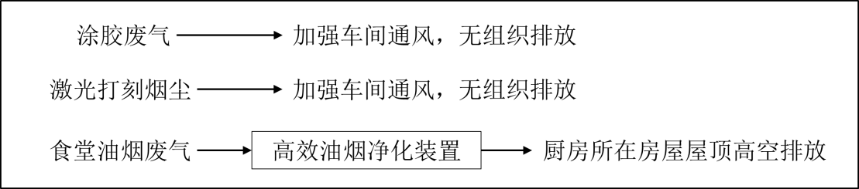

图4-3 废气处理工艺流程图

4.1.3噪声
本项目噪声主要来自于设备的运行噪声。
公司在设备选型时，选择低噪声型设备，并对强声源设备采用防震、消声、隔音等降噪措施；加强生产设备的维修保养，确保设备处于良好的运转状态，杜绝因设备不正常运转而产生的高噪声现象；加强车间管理和对操作工人的培训；对生产车间合理布局，将高噪声设备设置于生产车间中央，加强厂区绿化，从而使噪声最大限度地随距离自然衰减。

4.1.4固（液）体废物
本项目生产过程中产生的不合格品收集后返回前道工序重新加工，可不作为固体废物管理。则本项目产生的固体废物主要有一般废包装材料、废包装桶、废机油、废机油桶、含油手套抹布以及员工生活垃圾，固体废物分析结果见表4-3。
公司产生的固体废物采用桶、袋等包装工具并设置库房进行存放，一般固废污染控制不适用《一般工业固体废物贮存和填埋污染控制标准》（GB18599-2020），其贮存过程满足相应防渗漏、防雨淋、防扬尘等环境保护要求，贮存和处置还满足《中华人民共和国固体废物污染环境防治法》（2020年修订）等有关规定。危险废物的贮存和处置还满足《危险废物贮存污染控制标准》（GB18597-2023）及《危险废物识别标志设置技术规范》（HJ1276-2022）等相关文件要求。
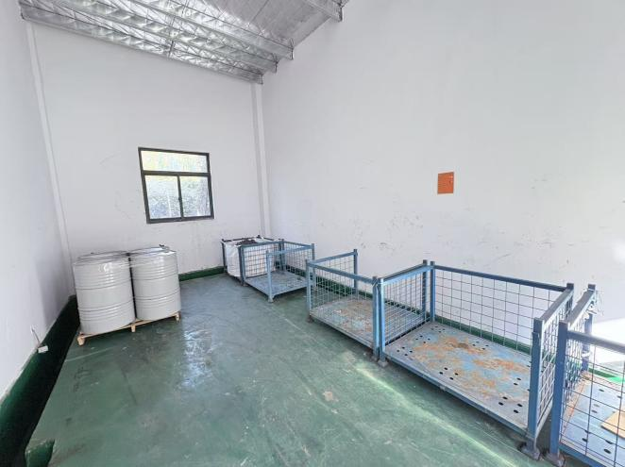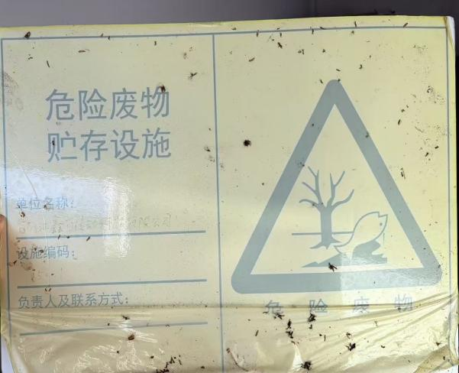
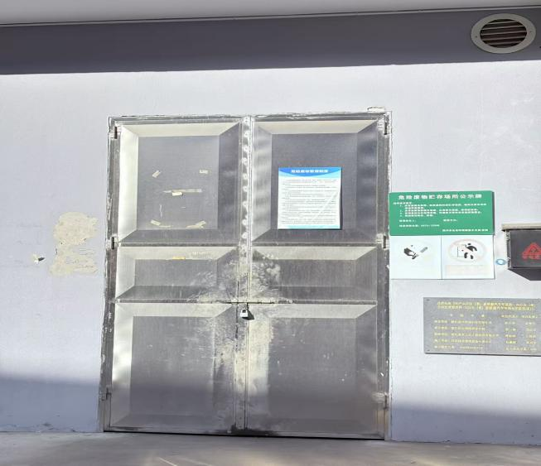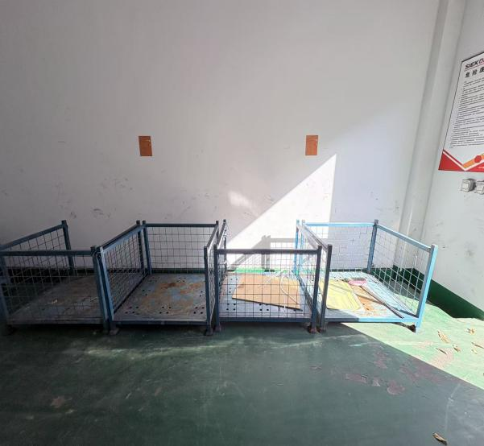
图4-4 危废仓库现场照片

表4-3 固体废物分析结果汇总表
序号 | 名称 | 产生工序 | 形态 | 主要成分 | 属性 | 验收调查期间产生量（t） | 预计年产生量（t/a） | 处置方式
1 | 一般废包装材料 | 原料使用 | 固态 | 塑料膜、纸盒等 | 一般固废  900-003-S17、  900-005-S17 | 0.51 | 6.12 | 外卖综合利用
2 | 生活垃圾 | 职工生活 | 固态 | 生活垃圾 | 一般固废 | 0.72 | 8.64 | 环卫部门清运
3 | 废包装桶 | 原料使用 | 固态 | 包装桶、微量密封剂、锁固剂 | 危险废物  900-041-49 | 0.1 | 1.2 | 厂区内危废仓库暂存，委托有资质单位处置
4 | 废机油 | 设备维护、性能测试 | 液态 | 机油 | 危险废物  900-214-08 | 0.16 | 1.92 | 厂区内危废仓库暂存，委托湖州一环环保科技有限公司处置
5 | 废机油桶 | 原料使用 | 固态 | 包装桶、微量机油 | 危险废物  900-249-08 | 0.06 | 0.72 | 厂区内危废仓库暂存，委托有资质单位处置
6 | 含油手套抹布 | 设备维护 | 固态 | 手套、抹布、微量机油 | 危险废物  900-041-49 | 0.04 | 0.48 | 厂区内危废仓库暂存，委托有资质单位处置
备注：验收调查时间为2025年11月，期间公司800V纯电电驱总成产量为15900套，根据验收实际生产规模，折算相关固体废物年产生量。

4.1.5排污许可管理制度
对照《固定污染源排污许可分类管理名录》（2019年版），本项目排污许可类别为登记管理，本项目实施后，公司排污许可类别仍为登记管理。
根据《国务院办公厅关于印发控制污染物排放许可制实施方案的通知》、《排污许可管理办法》（生态环境部部令第32号）等相关文件要求，我公司已于2025年11月13日填报排污登记表，登记编号为：91330483MA29HHT612001Y，污染物排放信息与排污登记表相一致。

4.2环保设施投资及“三同时”落实情况
本项目实际总投资6200万元，其中环保投资10万元，占总投资额0.16%。具体环保投资明细见表4-4，本项目“三同时”落实情况见表4-5。
表4-4 环保投资费用一览表 单位：万元
污染源 | 内 容 | 投资 | 环保效益
废水 | 污水入网费用 | 0.2 | 废水达标排放
废气 | 加强车间通风、加强厂区绿化 | / | 废气达标排放
噪声 | 减震垫、消音器、隔声窗等 | 4.5 | 噪声达标排放
固废 | 固废处理、危废处置 | 3.0 | 固废妥善处置
其他 | 应急设施、风险防范设施建设 | 2.3 | /
合计 |  | 10 | /
表4-5 “三同时”落实情况一览表
类别 | 环评要求 | 实际落实情况
废水 | 采用雨、污分流制。雨水汇集后排入周边水体；本项目无生产废水产生，外排废水仅为生活污水，生活污水依托厂区内现有化粪池、隔油池预处理后与企业现有项目外排废水一同达标纳入区域污水管网，最终经桐乡申和水务有限公司集中处理后达标排放钱塘江。 | 已落实。  公司实行雨污分流；雨水经厂区雨水管网收集排入附近市政雨水管网。生活污水经化粪池、隔油池预处理后与公司现有项目外排废水一同达标纳入市政污水管网，纳管水质达到《污水综合排放标准》（GB8978-1996）表4中的三级标准及《工业企业废水氮、磷污染物间接排放限值》（DB33/887-2013）中其它企业间接排放限值规定，最终经桐乡申和水务有限公司集中处理达标后排放钱塘江。项目不另设排污口。
废气 | ①涂胶工序污染物产生量较少，通过加强车间通风减小对周围环境的影响；  ②激光打刻工序污染物产生量极少，通过加强车间通风减小对周围环境的影响；  ③食堂油烟采用高效油烟净化装置进行净化处理，然后通过厨房所在房屋屋顶高空排放。 | 已落实。  1、涂胶废气污染物产生量较少，通过加强车间通风减小对周围环境的影响。  2、激光打刻烟尘污染物产生量极少，通过加强车间通风减小对周围环境的影响。  3、食堂油压经高效油烟净化装置进行净化处理，然后通过厨房所在房屋屋顶高空排放。  废气均能实现达标排放。
噪声 | 企业通过落实选用低噪声型设备，并对强声源设备采用防震、消声、隔音等降噪措施；加强日常运营过程中对生产设备的日常维护工作，杜绝因设备不正常运转而产生高噪声现象；对生产车间合理布局，将高噪声设备设置于生产车间中央；加强车间管理和员工培训，合理安排高噪声作业时间；加强厂区及周围绿化工作等措施，从而使噪声最大限度地随距离自然衰减。在采取上述隔声降噪措施后，预计厂界噪声能满足《工业企业厂界环境噪声排放标准》（GB12348-2008）中3类区标准要求。 | 已落实。  公司已通过选用低噪声设备，对强声源设备采用防震、消声、隔音等降噪措施；加强生产设备的维修保养；加强车间管理和对操作工人的培训；对生产车间合理布局，将高噪声设备设置于生产车间中央，加强厂区及周围绿化等措施，从而使噪声最大限度地随距离自然衰减。本项目在采取环评要求的噪声治理措施后，噪声对周围环境的影响不大，厂界噪声满足《工业企业厂界环境噪声排放标准》（GB12348-2008）中的3类区标准。
固废 | 本项目产生的一般废包装材料由企业收集后外售相关单位进行综合利用；生活垃圾在厂内定点收集，委托环卫部门统一清运。废包装桶、废机油、废机油桶、含油手套抹布属于危险废物，要求企业收集后在厂内危废仓库暂存，委托有相关资质的危废单位进行安全处置。 | 已落实。  废包装桶、废机油、废机油桶、含油手套抹布属于危险废物，在厂内设置危废暂存间进行厂内暂存，委托有资质危废单位进行安全处置；  一般废包装材料收集后外售综合利用；生活垃圾委托当地环卫部门统一清运。  固体废物均能按照“资源化、减量化、无害化”原则进行妥善处置。

5建设项目环评报告的主要结论及审批部门审批决定

5.1建设项目环评报告的主要结论
5.1.1水环境影响分析
本项目无生产废水产生，仅排放职工生活污水。
企业实行雨污分流，雨水汇集后排入周边水体；本项目产生的生活污水依托厂区内现有化粪池、隔油池预处理后与企业现有项目外排废水一同达到《污水综合排放标准》（GB8978-1996）表4中的三级标准及《工业企业废水氮、磷污染物间接排放限值》（DB33/887-2013）表1规定的其它企业水污染物间接排放限值后纳入市政污水管网，最终经桐乡申和水务有限公司集中处理达到《城镇污水处理厂主要水污染物排放标准》（DB33/2169-2018）表1中相关排放限值以及《城镇污水处理厂污染物排放标准》（GB18918-2002）表1中一级A标准后排放钱塘江。
5.1.2大气环境影响分析
本项目生产过程中产生的废气主要为涂胶废气、激光打刻烟尘以及职工食堂油烟废气。
涂胶废气产生量较少，废气产生速率较小，符合根据《浙江省臭氧污染防治攻坚三年行动方案》（浙美丽办[2022]26号）中相关内容：“使用的原辅材料VOCs含量（质量比）低于10%的工序，无组织排放浓度达标的，可不要求采取VOCs无组织排放收集措施”要求。本项目周边最近环境保护目标为厂界西北侧460米处的桐乡公路管理中心站，之间有其他工业企业、绿地、道路、河道等相隔，要求企业加强车间通风减小对周围环境的影响。
激光打刻过程极短，且主要打刻文字、二维码、条形码等信息，打刻区域极小，烟尘产生量极少，本评价不进行定量分析，要求企业加强车间通风减小对周围环境的影响。
5.1.3声环境影响分析结论
企业通过落实选用低噪声型设备，并对强声源设备采用防震、消声、隔音等降噪措施；加强日常运营过程中对生产设备的日常维护工作，杜绝因设备不正常运转而产生高噪声现象；对生产车间合理布局，将高噪声设备设置于生产车间中央；加强车间管理和员工培训，合理安排高噪声作业时间；加强厂区及周围绿化工作等措施，从而使噪声最大限度地随距离自然衰减。在采取上述隔声降噪措施后，预计厂界噪声能满足《工业企业厂界环境噪声排放标准》（GB12348-2008）中3类区标准要求。项目评价范围内无声环境敏感点，项目噪声不会对周围环境造成大的影响。
5.1.4固废影响分析结论
本项目产生的一般废包装材料由企业收集后外售相关单位进行综合利用；生活垃圾在厂内定点收集，委托环卫部门统一清运。废包装桶、废机油、废机油桶、含油手套抹布属于危险废物，要求企业收集后在厂内危废仓库暂存，委托有相关资质的危废单位进行安全处置。
危险废物在厂区暂存时，要求危险废物的贮存设施的选址与设计、运行与管理、安全防护、环境监测及应急措施以及关闭等措施必须遵循《危险废物贮存污染控制标准》（GB18597-2023）及《危险废物识别标志设置技术规范》（HJ1276-2022）相关规定，以防危险废物流失，从而污染周围的水体及土壤；企业应制定定期外运制度，并对危险废物的流向和最终处置进行跟踪，流转时必须符合国家关于《危险废物转移管理办法》（生态环境部令第23号）的有关要求，建立危险废物台账管理制度，确保危险废物得到有效处置，禁止在转移过程中将危险废物排放至环境中。
一般固废在厂内暂存时，要求企业严格按照《中华人民共和国固体废物污染环境防治法》（2020年修正）等有关规定，建设必要的固体废物分类收集和临时贮存设施。对于采用包装工具（罐、桶、包装袋等）并设置库房进行贮存的一般工业固体废物，污染控制过程不适用《一般工业固体废物贮存和填埋污染物控制标准》（GB18599-2020）中有关规定，其贮存过程应满足相应防渗漏、防雨淋、防扬尘等环境保护要求。
5.1.5总量控制分析结论
表3-10 总量控制指标一览表 单位：t/a
总量控制污染物 | 现有总量指标 | 本项目排放量 | 项目实施后全厂排放量 | 以新带老削减量 | 总量建议值 | 变化量 | 总量来源 | 区域平衡替代削减 | 区域平衡替代削减量
废水量 | 7483 | 810 | 8293 | 0 | 8293 | +810 | / | / | /
COD_{Cr} | 0.299  (0.374) | 0.032 | 0.331 | 0 | 0.331 | +0.032 | / | / | /
NH₃-N | 0.015  (0.037) | 0.002 | 0.017 | 0 | 0.017 | +0.002 | / | / | /
VOCs | 0.004 | 0.041 | 0.045 | 0 | 0.045 | +0.041 | 桐乡市挥发性有机物（VOCs）政府储备量 | 1:1 | 0.041
工业烟（粉）尘 | 1.170 | 0 | 1.170 | 0 | 1.170 | / | / | / | /
SO₂ | 0.530 | 0 | 0.530 | 0 | 0.530 | / | / | / | /
NOx | 2.460 | 0 | 2.460 | 0 | 2.460 | / | / | / | /
备注：1、废水污染物COD_{Cr}、氨氮总量控制指标排环境标准原执行《城镇污水处理厂污染物排放标准》（GB18918-2002）表1中一级A标准（即COD_{Cr} 50mg/L、氨氮5mg/L），企业现有项目水污染物总量控制指标原为：废水量7483t/a，COD_{Cr} 0.374t/a，氨氮0.037t/a，括号内为已购买的排污权指标。目前废水污染物COD_{Cr}、氨氮排环境标准执行《城镇污水处理厂主要水污染物排放标准》（DB33/2169-2018）表1中相关排放限值（即COD_{Cr} 40mg/L、氨氮2mg/L），折算确定企业现有工程水污染物总量控制指标为：废水量7483t/a，COD_{Cr} 0.299t/a，氨氮0.015t/a；
2、根据“桐乡市主要污染物排污权有偿使用合同”以及“总量平衡意见”，企业已按照《城镇污水处理厂污染物排放标准》（GB18918-2002）要求核算，购买化学需氧量排污权指标0.374t/a。而根据《城镇污水处理厂主要水污染物排放标准》（DB33/2169-2018）重新核算，企业现有工程核定化学需氧量排放量为0.299t/a，本项目新增排放量为0.032t/a，新老项目合计排放总量为0.331t/a，未超过购买的化学需氧量排污权指标0.374t/a，本项目新增化学需氧量排放量不需要进行平衡替代；
3、根据“桐乡市主要污染物排污权有偿使用合同”以及“总量平衡意见”，企业已按照《城镇污水处理厂污染物排放标准》（GB18918-2002）要求核算，购买氨氮排污权指标0.037t/a。而根据《城镇污水处理厂主要水污染物排放标准》（DB33/2169-2018）重新核算，企业现有工程核定氨氮排放量为0.015t/a，本项目新增排放量为0.002t/a，新老项目合计排放总量为0.017t/a，未超过购买的氨氮排污权指标0.037t/a，本项目新增氨氮排放量不需要进行平衡替代；
4、根据《嘉兴市生态环境局护航经济稳进提质助力企业纾困解难若干措施（2023年修订）》（嘉环发[2023]7号）以及地方生态环境部门相关要求，环境空气达标区域新增挥发性有机物排放量按所需替代总量指标的1:1进行削减替代。本项目新增挥发性有机物削减替代来源为桐乡市挥发性有机物（VOCs）政府储备量。

5.2审批部门审批决定
2024年11月29日，嘉兴市生态环境局桐乡分局出具了关于“浙江鑫可传动科技有限公司年产20万套800V纯电电动车电驱总成技术改造项目”的《嘉兴市生态环境局建设项目环保备案表》（编号：嘉环桐备[2024]67号），形成如下备案意见：
你单位于2024年11月29日提交申请备案的请示、浙江鑫可传动科技有限公司年产20万套800V纯电电动车电驱总成技术改造项目环境影响登记表等材料收悉，经审核，符合“区域环评+环境标准”改革实施方案及《关于深化环评集成改革优化提升营商环境的指导意见》受理条件，同意备案。

6验收执行标准

6.1废水
本项目无生产废水外排，外排废水仅为员工生活污水。
生活污水经化粪池、化粪池预处理公司现有项目外排废水（主要为生活污水、清洗废水）一同达标纳入市政污水管网，纳管标准执行《污水综合排放标准》（GB8978-1996）表4中三级标准及《工业企业废水氮、磷污染物间接排放限值》（DB33/887-2013）中其它企业间接排放限值规定，最终经桐乡申和水务有限公司集中处理达到《城镇污水处理厂主要水污染物排放标准》（DB33/2169-2018）表1中的相关排放限值以及《城镇污水处理厂污染物排放标准》（GB18918-2002）表1中一级A标准后排放钱塘江，具体见表6-1。
表6-1 水污染物排放标准
指标 | 排环境标准限值 | 入网标准限值
pH（无量纲） | 6~9 | 6~9
SS（mg/L） | 10 | 400
COD_{Cr}（mg/L） | 40^{②} | 500
NH₃-N（mg/L） | 2（4）^{②③} | 35^{①}
BOD₅（mg/L） | 10 | 300
动植物油（mg/L） | 1 | 100
石油类（mg/L） | 1 | 30
阴离子表面活性剂（mg/L） | 0.5 | 20
注：1、氨氮入网标准执行DB33/887-2013《工业企业废水氮、磷污染物间接排放限值》（浙江省人民政府2013年3月19日发布，2013年4月19日实施）中其它企业水污染物间接排放限值；
2、化学需氧量、氨氮排环境标准执行DB33/2169-2018《城镇污水处理厂主要水污染物排放标准》表1中的相关排放限值，其他污染物排环境标准执行《城镇污水处理厂污染物排放标准》（GB18918-2002）表1中一级A标准；
3、括号内数值为每年11月1日至次年3月31日执行。

6.2废气
本项目生产过程中产生的废气主要为涂胶废气（主要污染物为非甲烷总烃，以无组织形式排放）、激光打刻烟尘（颗粒物产生量极少，不纳入总量控制）。
营运期非甲烷总烃污染物无组织排放执行《大气污染物综合排放标准》（GB16297-1996）表2中相关无组织排放监控浓度限值，具体见表6-2。

表6-2 企业边界大气污染物监控浓度限值
污染物 | 无组织排放监控浓度限值
污染物 | 监控点 | 浓度
非甲烷总烃 | 周界外浓度最高点 | 4.0mg/m³
臭气浓度厂界无组织排放执行《恶臭污染物排放标准》（GB14554-93）表1中二级新扩改建标准值相关要求，相关标准值见表6-3。
表6-3 《恶臭污染物排放标准》（GB14554-93）
控制项目 | 厂界标准值
臭气浓度 | 20（无量纲）
厂区内挥发性有机物（VOCs）无组织排放监控点执行《挥发性有机物无组织排放控制标准》（GB37822-2019）附录A中特别排放限值，具体见表6-4。
表6-4 《挥发性有机物无组织排放控制标准》（GB37822-2019）
污染物项目 | 特别排放限值 | 限值含义 | 无组织排放监控位置
NMHC | 6（mg/m³） | 监控点处1小时平均浓度值 | 在厂房外设置监控点
NMHC | 20（mg/m³） | 监控点处任意一次浓度值 | 在厂房外设置监控点

6.3噪声
本项目厂界噪声执行《工业企业厂界环境噪声排放标准》（GB12348-2008）中的3类区标准，具体标准见表6-5。
表6-5 《工业企业厂界环境噪声排放标准》（GB12348-2008） 单位：dB（A）
功能区类别 | 标准值
功能区类别 | 昼间 | 夜间
3类 | 65 | 55

6.4固体废弃物
公司固体废物采用桶、袋等包装工具并设置库房进行存放，一般固废污染控制不适用《一般工业固体废物贮存和填埋污染控制标准》（GB18599-2020），其贮存过程应满足相应防渗漏、防雨淋、防扬尘等环境保护要求，以及《中华人民共和国固体废物污染环境防治法》（2020年修订）中的有关规定。危险废物还需执行《危险废物贮存污染控制标准》（GB18597-2023）及《危险废物识别标志设置技术规范》（HJ1276-2022）等相关文件规定。

7验收监测内容

7.1废水
废水监测内容及频次见表7-1。
表7-1 废水监测内容及频次
监测点位 | 监测因子 | 监测频次
废水总排口 | pH值、COD_{Cr}、BOD₅、NH₃-N、SS、动植物油、LAS、石油类 | 监测2天，每天4次

7.2废气
无组织废气监测内容及频次具体见表7-2。
表7-2 无组织废气监测内容及频次
监测点位 | 监测因子 | 监测频次
四侧厂界（上风向、下风向1、下风向2、下风向3） | 非甲烷总烃、臭气浓度 | 监测2天，每天4次
厂区内生产车间外1m处（当日下风向） | 非甲烷总烃 | 监测2天，每天4次

7.3噪声
厂界噪声监测内容见表7-3。
表7-3 噪声监测内容及监测频次
监测点位 | 监测因子 | 监测频次
四侧厂界（厂界东侧、厂界南侧、厂界西侧、厂界北侧） | 等效连续A声级 | 监测2天，昼间1次

7.4固废
调查项目产生的固体废弃物的种类、属性、年产生量和处理方式。

8质量保证及质量控制
本项目废水、废气、噪声现场验收监测工作委托嘉兴中一检测研究院有限公司，为确保验收监测数据的代表性、准确性、精密性和可比性，本项目在监测全过程中严格执行国家相关技术规范与质量控制要求，实施系统的质量保证与质量控制措施。以下为嘉兴弘正检测有限公司对本项目监测工作作出的质量保证及质控措施。

8.1监测分析方法
监测分析方法见表8-1。
表8-1 分析监测方法一览表
类型 | 监测项目 |  | 监测分析方法标准
废水 | pH值 |  | 水质 pH值的测定 电极法 HJ 1147-2020
废水 | 化学需氧量 |  | 水质 化学需氧量的测定 重铬酸盐法 HJ 828-2017
废水 | 氨氮 |  | 水质 氨氮的测定 纳氏试剂分光光度法 HJ 535-2009
废水 | 悬浮物 |  | 水质 悬浮物的测定 重量法 GB/T 11901-1989
废水 | 五日生化需氧量 |  | 水质 五日生化需氧量（BOD₅）的测定  稀释与接种法 HJ 505-2009
废水 | 石油类、动植物油 |  | 水质 石油类和动植物油类的测定 红外分光光度法  HJ 637-2018
废水 | 阴离子表面活性剂 |  | 水质 阴离子表面活性剂的测定 亚甲蓝分光光度法GB/ T7494-1987
废气 | 无组织 | 非甲烷总烃 | 环境空气 总烃、甲烷和非甲烷总烃的测定  直接进样-气相色谱法 HJ604-2017
废气 | 无组织 | 臭气浓度 | 环境空气和废气 臭气的测定 三点比较式臭袋法  HJ 1262-2022
噪声 | 工业企业厂界环境噪声 |  | 工业企业厂界环境噪声排放标准 GB 12348-2008

8.2监测仪器
监测仪器见表8-2。
表8-2 分析监测方法一览表
类型 | 监测项目 |  | 仪器 | 自校准或检定校准或计量检定情况
废水 | pH值 |  | SX711型pH/mV计 | 已检定
废水 | 化学需氧量 |  | 50ml 酸式滴定管 | 已检定
废水 | 氨氮 |  | TU-1810紫外可见分光光度计 | 已检定
废水 | 悬浮物 |  | XB220A SCS电子天平 | 已检定
废水 |  |  | BGZ-140电热鼓风干燥箱 | 已检定
废水 | 五日生化需氧量 |  | LC-SPX-150BE生化培养箱 | 已检定
废水 |  |  | Oxi7310溶解氧测定仪 | 已检定
废水 | 阴离子表面活性剂 |  | 723型可见分光光度计 | 已检定
废水 | 石油类、动植物油 |  | RN3001红外分光测油分析仪 | 已检定
废气 | 无组织 | 非甲烷总烃 | GC1690气相色谱仪 | 已检定
废气 | 无组织 | 臭气浓度 | / | 已检定
噪声 | 工业企业厂界噪声 |  | AWA5688多功能声级计 | 已检定

8.3水质监测分析过程中的质量保证和质量控制
水样的采集、运输、保存、实验室分析和数据计算全过程均严格按照《水和废水监测分析方法》（第四版增补版）及相关标准规范执行。现场采样使用经检定合格的采样设备，采样容器按规范进行清洗和处理，采样过程中采集平行样和现场空白样，以控制采样环节的准确性。水样运输和保存均符合要求的温度和时限条件，防止样品性质发生变化。实验室分析过程中采取空白试验、校准曲线、平行样测定、加标回收率试验等方式进行内部质量控制，并定期参加实验室间比对和能力验证活动，确保分析结果准确可靠。

8.4废气监测分析过程中的质量保证和质量控制
废气监测实行全过程质量保证，严格依据《环境监测技术规范》和《固定污染源监测质量保证与质量控制技术规范（试行）》（HJ/T 373-2007）等要求实施质量控制。监测前对采样仪器进行气密性检查和流量校准，确保采样系统符合规范；采样过程中同步采集平行样品，并通过全程序空白、运输空白等方式识别和消除潜在污染。气体分析过程中使用有证标准物质进行校准，并定期进行仪器维护和期间核查。数据处理阶段严格执行审核程序，确保监测结果真实反映污染源排放状况。

8.5噪声监测分析过程中的质量保证和质量控制
噪声监测使用符合国家标准的声级计，并在测量前后均采用标准声源（声校准器）进行校准，校准值偏差不超过0.5dB，确保仪器灵敏度符合要求。监测过程中严格遵守气象条件和测量位置的相关规定，避免外界环境干扰。监测人员操作规范，记录完整，保障噪声数据的准确性与可靠性。

8.6其他
所有参与验收监测的采样与测试人员均持有国家颁发的相应技术考核合格证书，实行持证上岗，保证操作的专业性和规范性。监测数据及技术报告执行三级审核制度，即现场监测人员初审、质量负责人复核、技术总负责人终审，确保监测数据的完整性和报告的准确性，所有记录均按要求归档保存，保证监测过程的可追溯性。

9验收监测结果

9.1生产工况
验收监测期间各设备运转正常，生产负荷工况大于75%，因此监测数据可作为该项目竣工环境保护验收的依据，具体见表9-1。
表9-1 验收监测期间生产负荷
产品名称 | 环评审批  年产能 | 验收生产规模 | 验收产能折算日产规模 | 验收期间产量 |  | 负荷率
800V纯电电动车电驱总成 | 20万套/年 | 20万套/年 | 666.7套/d | 2025年11月13日 | 620套 | 93.0%
 |  |  |  | 2025年11月14日 | 600套 | 90.0%

9.2环境保护设施调试效果

9.2.1废水
嘉兴中一检测研究院有限公司于2025年11月13日、11月14日对浙江鑫可传动科技有限公司废水总排口的废水水质进行了现场监测，具体水质监测结果见表9-2。
根据监测结果，公司废水总排口的水质中pH值、COD_{Cr}、BOD₅、SS、氨氮、动植物油、阴离子表面活性剂、石油类的污染物浓度日均值均达到《污水综合排放标准》（GB8978-1996）表4中的三级标准，NH₃-N浓度日均值达到《工业企业废水氮、磷污染物间接排放限值》（DB33/887-2013）表1中的其它企业水污染物间接排放限值相关要求。pH值、COD_{Cr}、BOD₅、SS、氨氮、动植物油、阴离子表面活性剂、石油类的污染物单项次达标率均为100%。

表9-2 废水总排口水质监测结果 单位：pH值为无量纲，其余为mg/L
监测位置 | 采样日期 |  | 样品性状 | pH值 | COD_{Cr} | SS | NH₃-N | 石油类 | 动植物油 | 阴离子表面活性剂 | BOD₅
废水总排口 | 2025.11.13 | 第一次 | 微黄微浑 | 7.9 | 94 | 45 | 28.5 | 2.37 | 0.73 | 3.384 | 15.8
废水总排口 | 2025.11.13 | 第二次 | 微黄微浑 | 8.0 | 88 | 40 | 27.2 | 2.18 | 0.94 | 3.282 | 16.8
废水总排口 | 2025.11.13 | 第三次 | 微黄微浑 | 8.1 | 111 | 62 | 26.2 | 2.19 | 0.95 | 3.491 | 19.4
废水总排口 | 2025.11.13 | 第四次 | 微黄微浑 | 8.1 | 127 | 55 | 29.4 | 2.50 | 0.74 | 3.576 | 17.6
废水总排口 | 2025.11.13 | 第四次平行样 | 微黄微浑 | 8.1 | 119 | / | 29.8 | / | / | 3.576 | /
废水总排口 | 日均值 |  |  | - | 108 | - | 28.2 | 2.31 | 0.84 | 3.449 | 17.4
废水总排口 | 废水纳管标准值 |  |  | 6-9 | 500 | 400 | 35 | 20 | 100 | 20 | 300
废水总排口 | 达标情况 |  |  | 达标 | 达标 | 达标 | 达标 | 达标 | 达标 | 达标 | 达标
废水总排口 | 2025.11.14 | 第一次 | 微黄微浑 | 8.1 | 122 | 57 | 25.4 | 1.97 | 1.40 | 3.178 | 19.4
废水总排口 | 2025.11.14 | 第二次 | 微黄微浑 | 8.0 | 138 | 66 | 26.9 | 2.27 | 0.68 | 3.266 | 21.0
废水总排口 | 2025.11.14 | 第三次 | 微黄微浑 | 7.9 | 103 | 48 | 32.2 | 2.59 | 0.75 | 3.380 | 18.8
废水总排口 | 2025.11.14 | 第四次 | 微黄微浑 | 8.0 | 89 | 60 | 29.1 | 1.83 | 0.62 | 3.115 | 16.0
废水总排口 | 2025.11.14 | 第四次平行样 | 微黄微浑 | 8.0 | 98 | / | 28.7 | / | / | 3.042 | /
废水总排口 | 日均值 |  |  | - | 110 | - | 28.5 | 2.17 | 0.86 | 3.196 | 18.8
废水总排口 | 废水纳管标准值 |  |  | 6-9 | 500 | 400 | 35 | 20 | 100 | 20 | 300
废水总排口 | 达标情况 |  |  | 达标 | 达标 | 达标 | 达标 | 达标 | 达标 | 达标 | 达标

9.2.2废气
嘉兴中一检测研究院有限公司于2025年11月13日、11月14日对浙江鑫可传动科技有限公司四侧厂界以及厂区内无组织废气排放监控点进行了现场监测，监测期间气象条件见表9-3，无组织废气排放监测结果见表9-4、表9-5。
根据监测结果，公司四侧厂界非甲烷总烃无组织排放满足《合成树脂工业污染物排放标准》（GB31572-2015）表9规定的相关浓度限值，臭气浓度无组织排放满足《恶臭污染物排放标准》（GB14554-93）表1中二级新扩改建标准值相关要求。厂区内无组织排放监控点处非甲烷总烃1小时平均浓度值低于《合成树脂工业污染物排放标准》（GB31572-2015，含2024年修改单）表9中边界大气污染浓度限值。

表9-3 监测期间气象条件
监测时间 |  | 气温（℃） | 气压（kPa） | 风速（m/s） | 风向 | 天气
2025.11.13 | 09:29 | 17.1 | 102.3 | 3.4 | 北 | 晴
2025.11.13 | 10:59 | 18.2 | 102.2 | 3.1 | 北 | 晴
2025.11.13 | 11:29 | 18.3 | 102.2 | 3.1 | 北 | 晴
2025.11.13 | 12:29 | 18.4 | 102.1 | 3.5 | 北 | 晴
2025.11.13 | 13:29 | 19.0 | 102.1 | 3.6 | 北 | 晴
2025.11.13 | 13:59 | 19.2 | 102.0 | 3.6 | 北 | 晴
2025.11.13 | 15:29 | 18.6 | 102.0 | 3.5 | 北 | 晴
2025.11.14 | 08:54 | 14.4 | 102.5 | 1.7 | 北 | 晴
2025.11.14 | 10:24 | 15.7 | 102.4 | 1.5 | 北 | 晴
2025.11.14 | 10:54 | 16.1 | 102.4 | 1.5 | 北 | 晴
2025.11.14 | 11:54 | 18.5 | 102.4 | 2.5 | 北 | 晴
2025.11.14 | 12:54 | 19.4 | 102.4 | 2.3 | 西北 | 晴
2025.11.14 | 13:24 | 19.7 | 102.4 | 2.2 | 北 | 晴
2025.11.14 | 14:54 | 18.7 | 102.3 | 2.9 | 北 | 晴
表9-4 无组织废气监测结果
监测项目 | 监测日期 | 监测点位 | 排放浓度（mg/m³）
监测项目 | 监测日期 | 监测点位 | 第一次 | 第二次 | 第三次 | 第四次 | 最大值 | 标准限值 | 达标情况
非甲烷总烃 | 2025.11.13 | 上风向 | 0.29 | 0.31 | 0.17 | 0.19 | 0.31 | 4.0 | 达标
非甲烷总烃 | 2025.11.13 | 下风向1 | 0.24 | 0.26 | 0.19 | 0.20 | 0.26 | 4.0 | 达标
非甲烷总烃 | 2025.11.13 | 下风向2 | 0.16 | 0.14 | 0.17 | 0.20 | 0.20 | 4.0 | 达标
非甲烷总烃 | 2025.11.13 | 下风向3 | 0.18 | 0.17 | 0.21 | 0.11 | 0.21 | 4.0 | 达标
非甲烷总烃 | 2025.11.14 | 上风向 | 0.35 | 0.17 | 0.22 | 0.25 | 0.35 | 4.0 | 达标
非甲烷总烃 | 2025.11.14 | 下风向1 | 0.22 | 0.26 | 0.29 | 0.23 | 0.29 | 4.0 | 达标
非甲烷总烃 | 2025.11.14 | 下风向2 | 0.20 | 0.19 | 0.26 | 0.28 | 0.28 | 4.0 | 达标
非甲烷总烃 | 2025.11.14 | 下风向3 | 0.29 | 0.20 | 0.21 | 0.24 | 0.29 | 4.0 | 达标
臭气浓度  （无量纲） | 2025.11.13 | 上风向 | ＜10 | ＜10 | ＜10 | ＜10 | ＜10 | 20 | 达标
臭气浓度  （无量纲） | 2025.11.13 | 下风向1 | ＜10 | 11 | 11 | 10 | 11 | 20 | 达标
臭气浓度  （无量纲） | 2025.11.13 | 下风向2 | 11 | 12 | 12 | 11 | 12 | 20 | 达标
臭气浓度  （无量纲） | 2025.11.13 | 下风向3 | ＜10 | ＜10 | 11 | 10 | 11 | 20 | 达标
臭气浓度  （无量纲） | 2025.11.14 | 上风向 | ＜10 | ＜10 | ＜10 | ＜10 | ＜10 | 20 | 达标
臭气浓度  （无量纲） | 2025.11.14 | 下风向1 | 11 | 10 | ＜10 | ＜10 | 11 | 20 | 达标
臭气浓度  （无量纲） | 2025.11.14 | 下风向2 | 11 | 12 | 12 | 12 | 12 | 20 | 达标
臭气浓度  （无量纲） | 2025.11.14 | 下风向3 | 11 | ＜10 | 10 | ＜10 | 11 | 20 | 达标
表9-5 厂区内无组织排放监控点处监测结果
监测点位 | 监测项目 | 监测时间 | 检测结果（mg/m³） |  | 执行标准（mg/m³） | 达标情况
厂区内（当日下风向） | 非甲烷总烃 | 2025.11.13 | 第一次 | 0.17 | 4.0 | 达标
厂区内（当日下风向） | 非甲烷总烃 | 2025.11.13 | 第二次 | 0.12 | 4.0 | 达标
厂区内（当日下风向） | 非甲烷总烃 | 2025.11.13 | 第三次 | 0.12 | 4.0 | 达标
厂区内（当日下风向） | 非甲烷总烃 | 2025.11.13 | 第四次 | 0.16 | 4.0 | 达标
厂区内（当日下风向） | 非甲烷总烃 | 2025.11.14 | 第一次 | 0.23 | 4.0 | 达标
厂区内（当日下风向） | 非甲烷总烃 | 2025.11.14 | 第二次 | 0.20 | 4.0 | 达标
厂区内（当日下风向） | 非甲烷总烃 | 2025.11.14 | 第三次 | 0.20 | 4.0 | 达标
厂区内（当日下风向） | 非甲烷总烃 | 2025.11.14 | 第四次 | 0.23 | 4.0 | 达标

9.2.3噪声
嘉兴中一检测研究院有限公司于2025年11月13日、11月14日对浙江鑫可传动科技有限公司四侧厂界昼间噪声进行了现场监测，噪声监测结果见表9-6。
表9-6 厂界噪声监测结果 单位：dB（A）
采样时间 | 测点位置 | 监测时间 | Leq测量值
2025.11.13 | 厂界东侧 | 昼间（10:21-10:36） | 57
2025.11.13 | 厂界南侧 | 昼间（10:21-10:36） | 54
2025.11.13 | 厂界西侧 | 昼间（10:21-10:36） | 49
2025.11.13 | 厂界北侧 | 昼间（10:21-10:36） | 53
2025.11.14 | 厂界东侧 | 昼间（09:50-10:04） | 54
2025.11.14 | 厂界南侧 | 昼间（09:50-10:04） | 50
2025.11.14 | 厂界西侧 | 昼间（09:50-10:04） | 52
2025.11.14 | 厂界北侧 | 昼间（09:50-10:04） | 50
标准限值 |  |  | 65
达标情况 |  |  | 达标
根据监测结果，公司四侧厂界昼间噪声监测值均达到《工业企业厂界环境噪声排放标准》（GB12348-2008）中的3类区标准要求。

9.2.4固（液）体废物
根据环评报告预测结果及验收期间实际调查情况，我公司固（液）体废物具体产生、处置情况见表9-7所示。
表9-7 固体废物监测情况明细表
序号 | 名称 | 产生工序 | 形态 | 主要成分 | 属性 | 预计年产生量 | 处置方式
1 | 一般废包装材料 | 原料使用 | 固态 | 塑料膜、纸盒等 | 一般固废900-003-S17、900-005-S17 | 6.0 | 外卖综合利用
2 | 生活垃圾 | 职工生活 | 固态 | 生活垃圾 | 一般固废 | 9.0 | 环卫部门清运
3 | 废包装桶 | 原料使用 | 固态 | 包装桶、微量密封剂、锁固剂 | 危险废物900-041-49 | 1.2 | 厂区内危废仓库暂存，委托有资质单位处置
4 | 废机油 | 设备维护、性能测试 | 液态 | 机油 | 危险废物900-214-08 | 3.48 | 厂区内危废仓库暂存，委托湖州一环环保科技有限公司处置
5 | 废机油桶 | 原料使用 | 固态 | 包装桶、微量机油 | 危险废物900-249-08 | 0.72 | 厂区内危废仓库暂存，委托有资质单位处置
6 | 含油手套抹布 | 设备维护 | 固态 | 手套、抹布、微量机油 | 危险废物900-041-49 | 0.48 | 厂区内危废仓库暂存，委托有资质单位处置
公司产生的固体废物采用桶、袋等包装工具并设置库房进行存放，一般固废污染控制执行《一般工业固体废物贮存和填埋污染控制标准》（GB18599-2020），其贮存过程满足相应防渗漏、防雨淋、防扬尘等环境保护要求，贮存和处置还满足《中华人民共和国固体废物污染环境防治法》（2020年修订）等有关规定。危险废物的贮存和处置还满足《危险废物贮存污染控制标准》（GB18597-2023）及《危险废物识别标志设置技术规范》（HJ1276-2022）等相关文件要求。

9.2.5污染物总量核算
企业纳入总量控制指标的污染物主要为COD_{Cr}、NH₃-N、VOCs、工业烟粉尘、二氧化硫、氮氧化物。
本项目不涉及工业烟粉尘、二氧化硫、氮氧化物新增排放量，主要核算COD_{Cr}、NH₃-N、VOCs总量控制指标符合性分析。
1、废水污染物COD_{Cr}、NH₃-N排放总量核算
本项目无生产废水外排，外排废水仅为员工生活污水。生活污水经化粪池、隔油池预处理达标后纳入市政污水管网，全厂废水年排放量为8208t/a，入网废水最终经桐乡申和水务有限公司集中处理达标后排江。
公司实际水污染物排入外环境的总量分别是：COD_{Cr}为0.328t/a、NH₃-N为0.016t/a，在环评审批的COD_{Cr}、NH₃-N总量控制指标0.331t/a、0.017t/a范围内，符合总量控制要求。
2、挥发性有机物（VOCs）排放总量核算
本项目涂胶废气涉及VOCs排放，公司根据环评要求加强车间通风减小对周围环境的影响，涂胶废气以无组织形式排放。涂胶废气实际排放量不具备核算条件，因此参照环评核算的涂胶废气预测排放量0.041t/a。
公司在建工程VOCs环评预测排放量为0.004t/a，则公司全厂非甲烷总烃实际排放量约为0.045t/a，在环评审批的挥发性有机物（VOCs）总量控制指标0.045t/a范围内，符合总量控制要求。

10验收监测结论

10.1生产工况
验收监测期间，我公司生产正常，设施运行稳定，生产负荷达到75%以上，满足验收监测技术规范要求。

10.2废水
根据监测结果，公司废水总排口的水质中pH值、COD_{Cr}、BOD₅、SS、石油类、动植物油、阴离子表面活性剂的污染物浓度日均值均达到《污水综合排放标准》（GB8978-1996）表4中的三级标准，NH₃-N浓度日均值达到《工业企业废水氮、磷污染物间接排放限值》（DB33/887-2013）表1中的其它企业水污染物间接排放限值相关要求。pH值、COD_{Cr}、BOD₅、NH₃-N、SS、石油类、动植物油、阴离子表面活性剂的污染物单项次达标率均为100%。

10.3废气
根据监测结果，公司四侧厂界非甲烷总烃无组织排放满足《大气污染物综合排放标准》（GB16297-1996）表2中相关无组织排放监控浓度限值，臭气浓度无组织排放满足《恶臭污染物排放标准》（GB14554-93）表1中二级新扩改建标准值相关要求。厂区内无组织排放监控点处非甲烷总烃1小时平均浓度值低于《合成树脂工业污染物排放标准》（GB31572-2015，含2024年修改单）表9中边界大气污染浓度限值。

10.4噪声
根据监测结果，公司四侧厂界昼间噪声监测值均达到《工业企业厂界环境噪声排放标准》（GB12348-2008）中的3类区标准要求。

10.5固体废弃物
本项目生产过程中产生的固体废物主要有一般废包装材料、废包装桶、废机油、废机油桶、含油手套抹布以及职工生活垃圾。
一般废包装材料收集分类后在厂内一般固废仓库暂存，出售给相关单位进行综合利用；废包装桶、废机油、废机油桶、含油手套抹布属于危险废物，收集后在厂区内危废仓库暂存，委托有资质危废单位进行安全处置；生活垃圾在厂内定点收集，委托当地环卫部门统一清运。
公司产生的固体废物采用桶、袋等包装工具并设置库房进行存放，一般固废污染控制不适用《一般工业固体废物贮存和填埋污染控制标准》（GB18599-2020），其贮存过程满足相应防渗漏、防雨淋、防扬尘等环境保护要求，贮存和处置还满足《中华人民共和国固体废物污染环境防治法》（2020年修订）等有关规定。危险废物的贮存和处置还满足《危险废物贮存污染控制标准》（GB18597-2023）及《危险废物识别标志设置技术规范》（HJ1276-2022）等相关文件要求。

10.6总量控制
本项目总量控制指标COD_{Cr}、NH₃-N、VOCs的年排放量与环评报告审批量见下表。
表10-1 总量控制情况 单位：t/a
污染物类别 | 废水量 | COD_{Cr} | NH₃-N | VOCs
实际排放量 | 8208 | 0.328 | 0.016 | 0.045
环评报告审批指标 | 8293 | 0.331 | 0.017 | 0.045
是否控制在审批范围内 | 是 | 是 | 是 | 是

10.7结论
综上分析，本项目主要生产设施和环保设施运行正常，项目在验收调查期间，各项污染物监测结果可满足相关环境排放标准要求，按照建设项目环境保护“三同时”的有关要求，基本落实了环评文件及相关生态环境部门的要求，因此符合建设项目竣工环境保护验收条件。

建设项目竣工环境保护“三同时”验收登记表
填表单位（盖章）：浙江鑫可传动科技有限公司 填表人（签字）： 项目经办人（签字）：
建设项目 | 项目名称 |  |  | 年产20万套800V纯电电动车电驱总成技术改造项目 |  |  |  |  |  |  |  | 项目代码 |  | 2404-330483-04-02-568366 |  | 建设地点 |  | 桐乡经济开发区高新东一路176号
建设项目 | 行业类别（分类管理名录） |  |  | C3670 汽车零部件及配件制造 |  |  |  |  |  |  |  | 建设性质 |  | 新建(迁建) 改扩建 技术改造 |  |  |  | 项目厂区中心经度/纬度 |  | 经度：120°33′04.105″  纬度：30°35′39.270″
建设项目 | 设计生产能力 |  |  | 年产20万套800V纯电电动车电驱总成 |  |  |  |  |  |  |  | 实际生产能力 |  | 年产20万套800V纯电电动车电驱总成 | 环评单位 |  |  | 嘉兴市秀清环境技术有限公司
建设项目 | 环评文件审批机关 |  |  | 嘉兴市生态环境局桐乡分局 |  |  |  |  |  |  |  | 审批文号 |  | 嘉环桐备[2024]67号 | 环评文件类型 |  |  | 环境影响登记表（区域环评+环境标准）
建设项目 | 开工日期 |  |  | 2024年12月 |  |  |  |  |  |  |  | 竣工日期 |  | 2025年10月 | 排污许可证申领时间 |  |  | 2025年11月13日
建设项目 | 环保设施设计单位 |  |  | / |  |  |  |  |  |  |  | 环保设施施工单位 |  | / | 本工程排污许可证编号 |  |  | 91330483MA29HHT612001Y
建设项目 | 验收单位 |  |  | 浙江鑫可传动科技有限公司 |  |  |  |  |  |  |  | 环保设施监测单位 |  | 嘉兴中一检测研究院有限公司 | 验收监测时工况 |  |  | ＞75%
建设项目 | 投资总概算（万元） |  |  | 6000 |  |  |  |  |  |  |  | 环保投资总概算（万元） |  | 10 | 所占比例（%） |  |  | 0.17
建设项目 | 实际总投资（万元） |  |  | 6200 |  |  |  |  |  |  |  | 实际环保投资（万元） |  | 10 | 所占比例（%） |  |  | 0.16
建设项目 | 废水治理（万元） |  |  | 0.2 | 废气治理（万元） |  | 0 |  | 噪声治理（万元） |  | 4.5 | 固体废物治理（万元） |  | 3 | 绿化及生态（万元） |  |  | 0 | 其他（万元） |  | 2.3
建设项目 | 新增废水处理设施能力 |  |  | / |  |  |  |  |  |  |  | 新增废气处理设施能力 |  | / | 年平均工作时间 |  |  | 2400h
运营单位 |  |  |  | 浙江鑫可传动科技有限公司 |  |  |  |  |  | 运营单位社会统一信用代码（或组织机构代码） |  |  |  | 91330483MA29HHT612 | 验收时间 |  |  | 2025年12月
污染  物排  放达  标与  总量  控制（工  业建  设项  目详填） |  | 污染物 |  | 原有排  放量(1) | 本期工程实际排放浓度(2) | 本期工程允许排放浓度(3) |  | 本期工程产生量(4) |  | 本期工程自身削减量(5) |  | 本期工程实际排放量(6) | 本期工程核定排放总量(7) | 本期工程“以新带老”削减量(8) | 全厂实际排放总量(9) |  | 全厂核定排放总量(10) |  | 区域平衡替代削减量(11) |  | 排放增减量(12)
 |  | 废水 |  | 0.7483 |  |  |  |  |  |  |  | 0.0725 | 0.0810 | / | 0.8208 |  | 0.8293 |  | / |  | +0.0725
 |  | 化学需氧量 |  | 0.299 |  |  |  |  |  |  |  | 0.029 | 0.032 | / | 0.328 |  | 0.331 |  | / |  | +0.029
 |  | 氨氮 |  | 0.015 |  |  |  |  |  |  |  | 0.001 | 0.002 | / | 0.016 |  | 0.017 |  | / |  | +0.001
 |  | 石油类
 |  | 废气
 |  | 二氧化硫 |  | 0.530 |  |  |  |  |  |  |  | 0 | 0 | / | 0.530 |  | 0.530 |  | / |  | 0
 |  | 烟尘
 |  | 工业粉尘 |  | 1.170 |  |  |  |  |  |  |  | 0 | 0 | / | 1.170 |  | 1.170 |  | / |  | 0
 |  | 氮氧化物 |  | 2.460 |  |  |  |  |  |  |  | 0 | 0 | / | 2.460 |  | 2.460 |  | / |  | 0
 |  | 工业固体废物
 |  | 与项目有关的其他特征污染物 | VOC_{S} | 0.004 |  |  |  |  |  |  |  | 0.041 | 0.041 | / | 0.045 |  | 0.045 |  | 0.041 |  | 0
注：1、排放增减量：（+）表示增加，（-）表示减少。2、(12)=(6)-(8)-(11)，（9）= (4)-(5)-(8)- (11) +（1）。3、计量单位：废水排放量——万吨/年；废气排放量——万标立方米/年；工业固体废物排放量——万吨/年；水污染物排放浓度——毫克/升

附件

附件1 营业执照
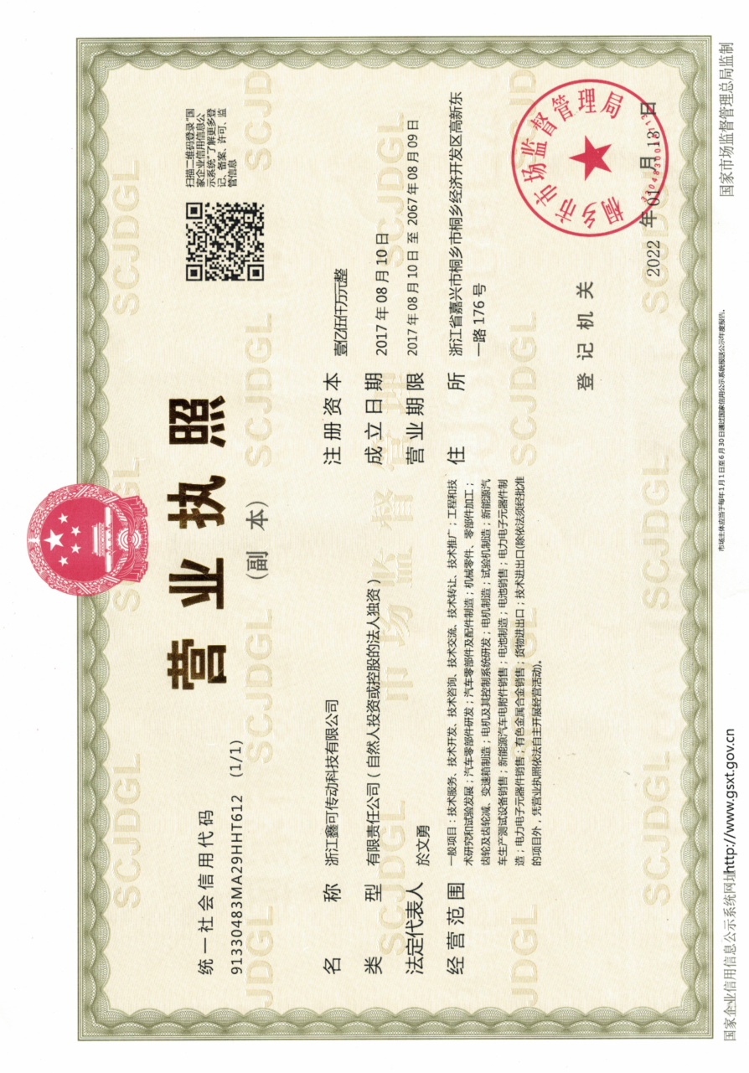

附件2 环保备案表
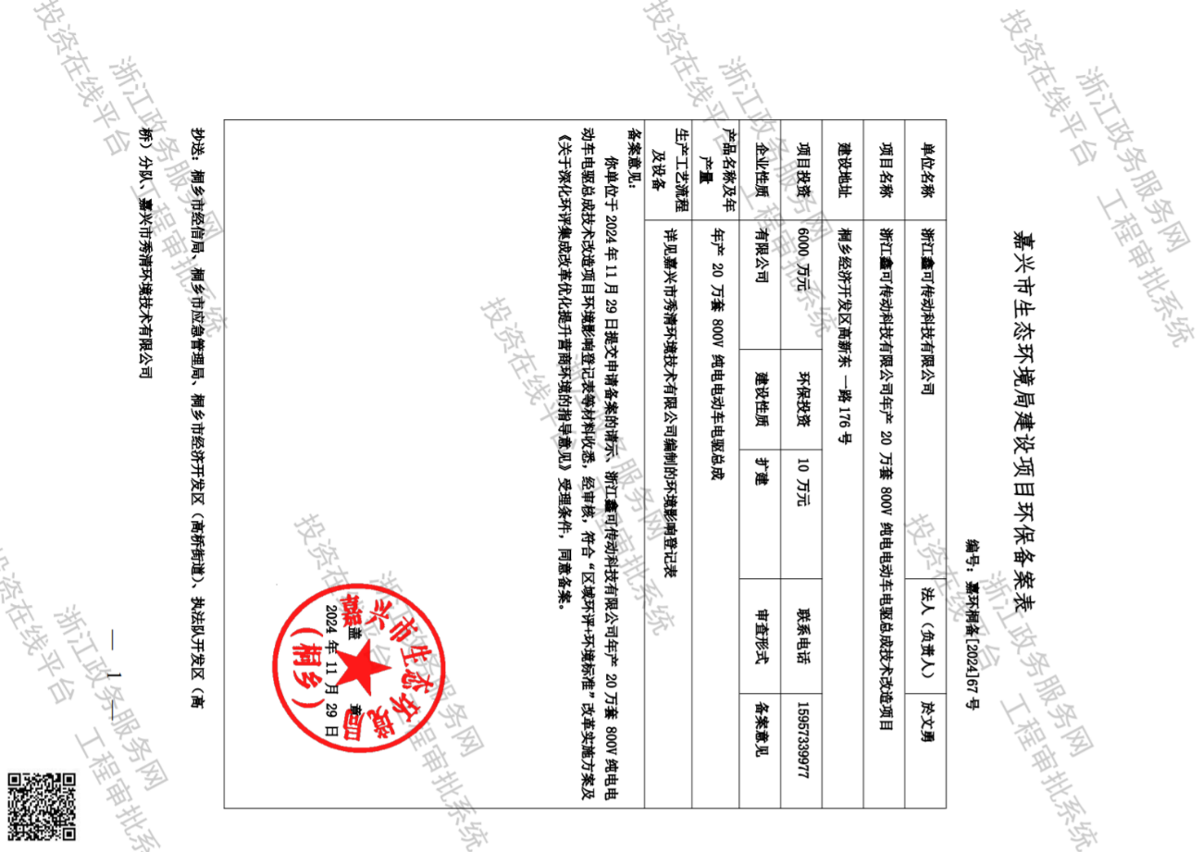

附件3 排污许可登记回执
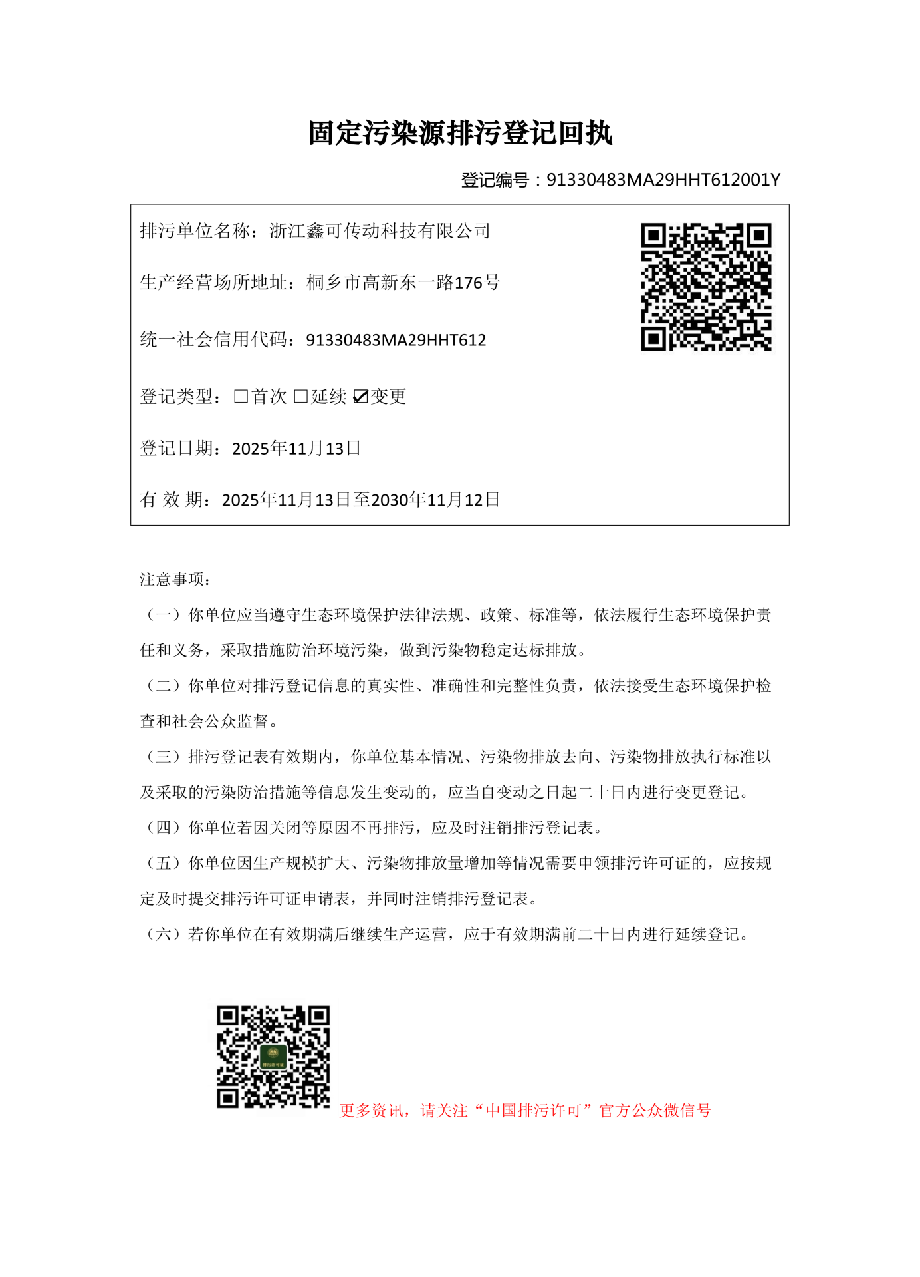

附件4 公司用水情况

浙江鑫可传动科技有限公司
验收期间用水情况报表

调查时间 | 期间工作天数（天） | 期间用水量（t）
2025年11月1日-2025年11月30日 | 25 | 760

浙江鑫可传动科技有限公司
2025年12月4日

附件5 检测报告

附件6 公司生产日报表

浙江鑫可传动科技有限公司
验收监测期间生产报表

产品名称 | 环评审批  年产能 | 验收生产规模 | 验收产能折算日产规模 | 验收期间产量 |  | 负荷率
800V纯电电动车电驱总成 | 20万套/年 | 20万套/年 | 666.7套/d | 2025年11月13日 | 620套 | 93.0%
 |  |  |  | 2025年11月14日 | 600套 | 90.0%

浙江鑫可传动科技有限公司
2025年12月4日

附件7 公司生产设备清单

浙江鑫可传动科技有限公司
生产设备清单

序号 | 设备名称 | 本项目环评报告审批数量 | 实际建设数量 | 设备增减量
1 | OP3070线外半轴端盖涂胶系统 | 1 | 1 | /
2 | OP1010中壳气动打标 | 1 | 1 | /
3 | OP1020中壳加热系统 | 1 | 1 | /
4 | OP1030定子热套系统 | 1 | 1 | /
5 | OP3060线外分装半轴总成 | 1 | 1 | /
6 | MES服务器 | 1 | 1 | /
7 | OP2090减速器线转运机器人 | 1 | 1 | /
8 | 测试台 | 2 | 2 | /

浙江鑫可传动科技有限公司
2025年12月4日

附件8 公司原辅材料消耗统计表

浙江鑫可传动科技有限公司
验收期间原辅材料及能源消耗情况报表

序号 | 原辅材料名称 | 单位 | 本项目环评报告审批年消耗量 | 调查期间实际消耗量 | 目前实际年消耗量(折算量) | 原辅料消耗增减量
1 | 铝合金壳体 | 万t/a | 1.2 | 0.095 | 1.14 | -0.06
2 | 齿轮 | 万套/a | 20 | 1.59 | 19.08 | -0.92
3 | 轴承（各型） | 万个/a | 120 | 9.54 | 114 | -6
4 | 电机定转子 | 万套/a | 20 | 1.59 | 19.08 | -0.92
5 | 油封 | 万个/a | 60 | 4.77 | 57 | -3
6 | 差速器 | 万件/a | 20 | 1.59 | 19.08 | -0.92
7 | 电机控制器 | 万套/a | 20 | 1.59 | 19.08 | -0.92
8 | 密封剂 | t/a | 10.05 | 0.80 | 9.6 | -0.9
9 | 锁固剂 | t/a | 5.65 | 0.45 | 5.4 | -0.25
10 | 机油 | t/a | 7.5 | 0.60 | 7.2 | -0.3
11 | 水 | t/a | 27170（全厂） | 760 | 9120 | -18050
12 | 电 | 万kWh/a | 844.7（全厂） | 50 | 600 | -244.7
备注：验收调查时间为2025年11月，期间公司800V纯电电驱总成产量为15900套，根据验收实际生产规模，折算相关原辅材料年消耗量。

浙江鑫可传动科技有限公司
2025年12月4日

附件9 危废处置协议
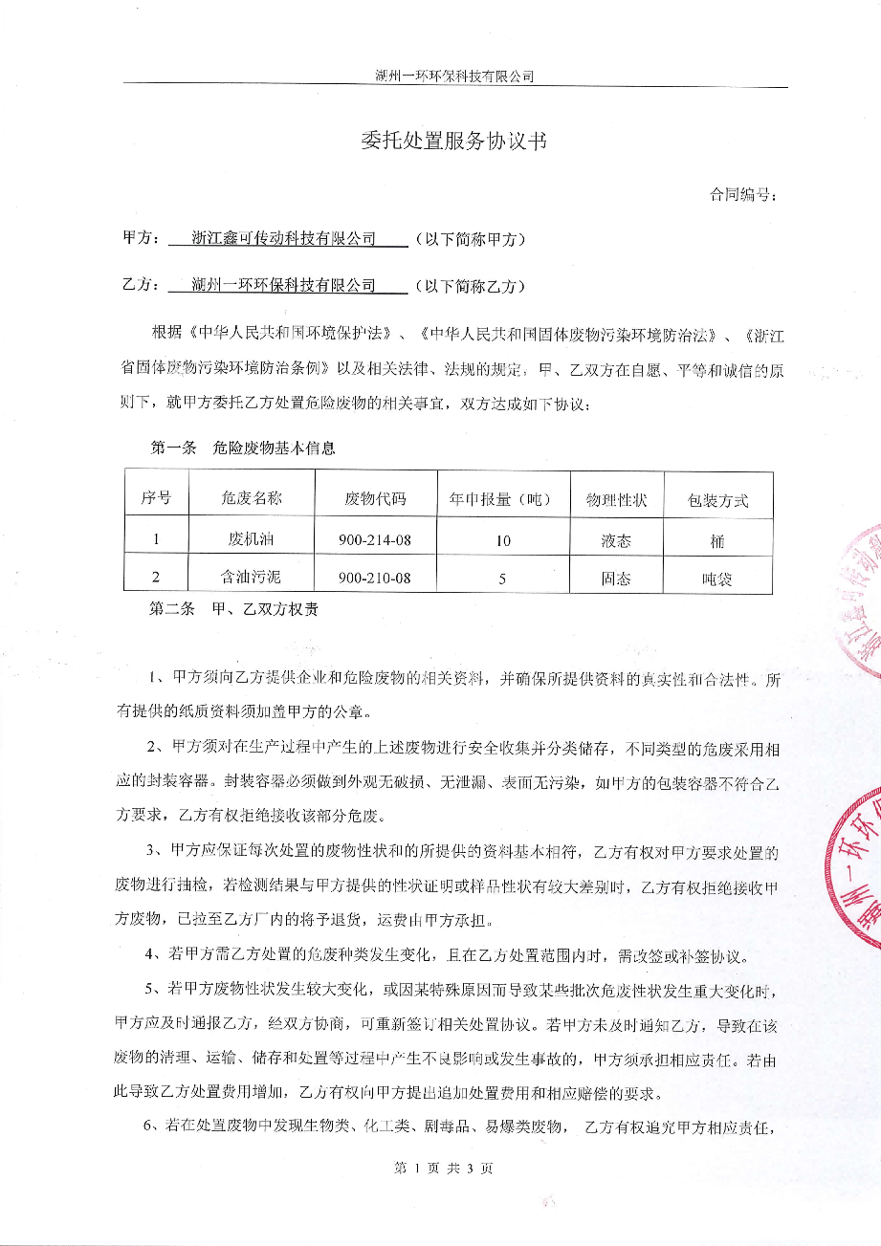

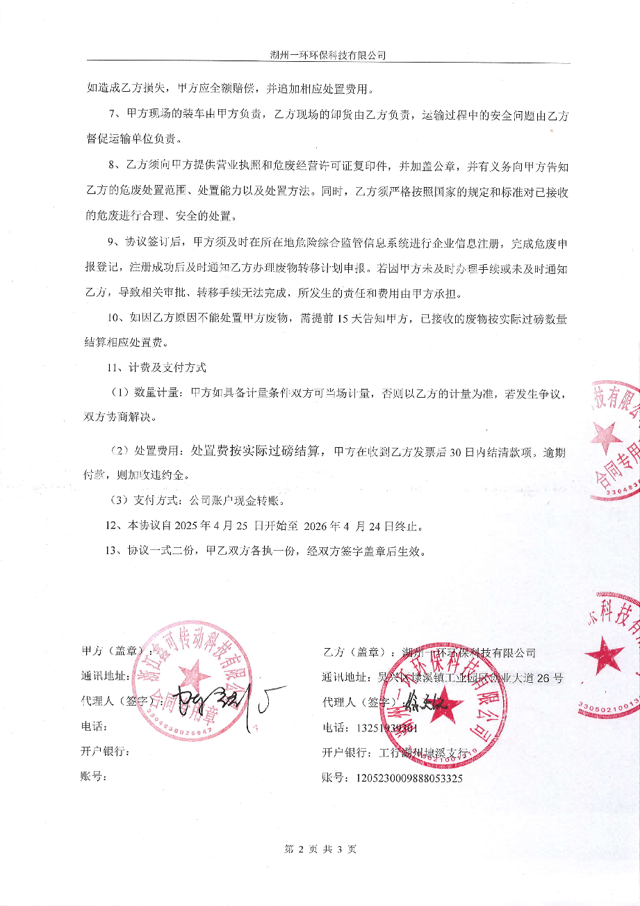
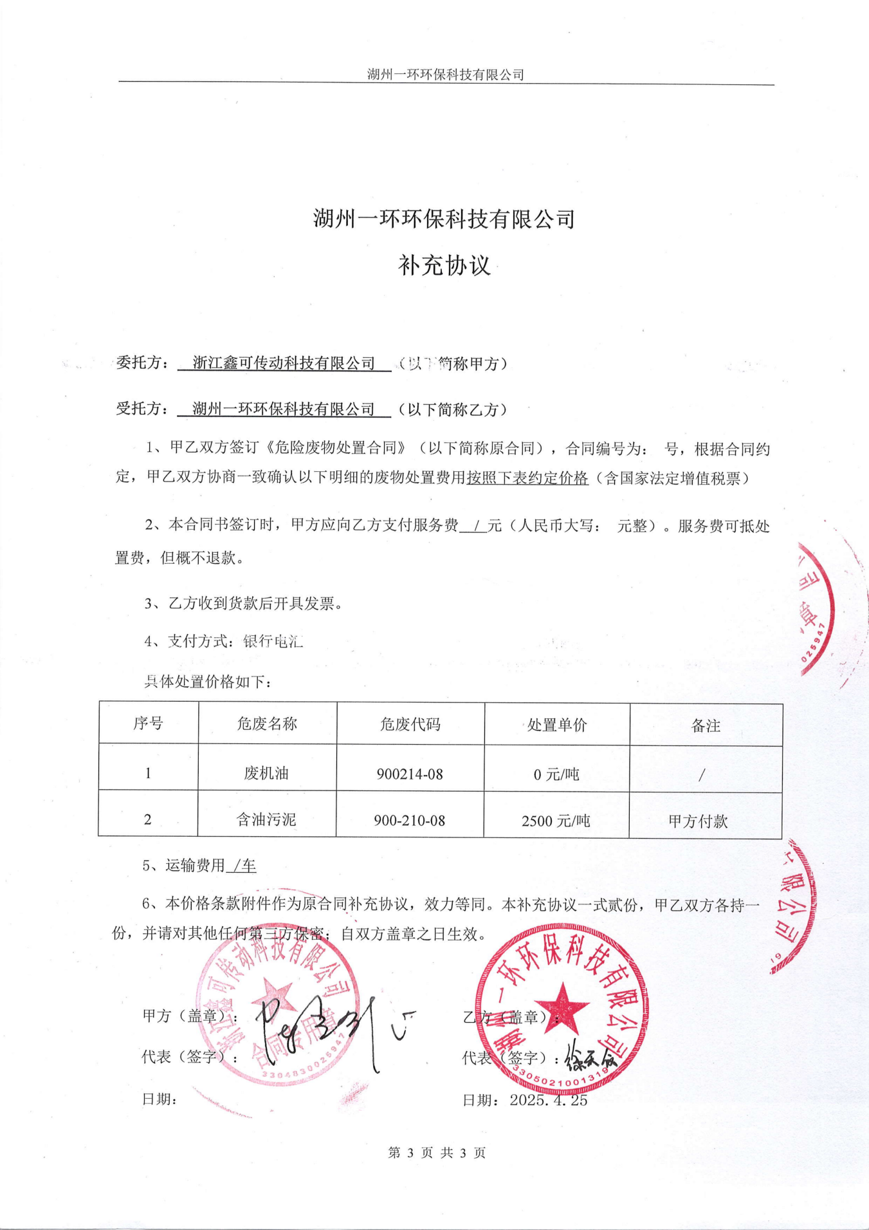

附件10 环境管理规章制度

浙江鑫可传动科技有限公司
环境管理规章制度
1、编制目的
为了有效的加大公司日常生产过程中的安全、环保管理力度，提高员工安全环保意识，加强公司安全环保监督管理工作，依据国家有关法律法规和相关政策规定及上级生态环境部门的相关要求，落实“安全清洁生产、综合预防为主”的工作方针结合公司实际情况，制定本制度。
2、适用范围
本规定适用于浙江鑫可传动科技有限公司内部管理。
3、职责
1）公司主要负责人为公司安全环保的第一责任人，负责公司安全环保总体管理和协调。
2）各部门、车间负责人为本部门、车间的安全环保第一责任人，负责各自管理范围内的安全、环保管理工作，并承担安全环保管理责任。
3）管理部对各部门、车间的环境卫生、定置定位摆放及劳动纪律等工作负管理责任。
4）安全环保部主要负责各部门、车间的安全环保督查，对公司安全环保工作负监督管理。
4、监督管理
1）负有安全环保监督管理职责的安环部人员履行安全环保监督检查时，各部门及车间人员应当予以配合，不得拒绝、阻挠。
2）安全环保监督检查人员应忠于职守，坚持原则，秉公执法。
3）安全环保监督检查人员应当将检查的时间、地点、内容、发现的问题及处理情况记录，并开具《隐患整改通知书》，由检查人员和被检查部门的负责人签字，被检查部门的负责人拒绝签字的，检查人员应当将情况记录在案，并向安环部主管领导报告。
4）各部门、车间负责内部的管理检查，并做好检查记录，定期上交安全环保部门存档备案。
5）安环部人员到车间现场检查及厂界周边巡查每天不少于3次，发现问题及时通知相关车间和部门进行整改并考核。
6）车间中的相关废气治理按照车间既定的规章制度执行，治理设施做到“先启后停”。
5、考核细则
1）安全环保负责人对各职工下发的《隐患整改通知书》，各职工严格按照通知书的日期进行整改，对不能按时整改的，考核责任部门20元/条，由于工艺及生产的原因不能按时整改的，需责任部门出具延期整改申请，并交总经理签字方可延期整改（未整改期间加强安全检查并做好安全防护措施）。
2）安全环保负责人现场发现违规操作的，当场制止其违规行为，作为安全隐患统计通知当班班长。对当场制止无效的要求车间进行处理，并将处理考核结果上报总经理，月末纳入核算考核工资范围。
4）各职工随意动用消防器材的，个人50元/次。处理事故用过的灭火器及时送回仓库，并补领新灭火器，用过没有补领的考核20元/次；原则上消防箱内水带不得随意动用，特殊情况时，经安全环保部同意可使用，使用后晒干及时放回。
5）安全环保负责人接到环保部门人员相关环境投诉的，安全环保负责人在第一时间通知车间进行处理，不能及时处理的考核50元/次。
6）公司领导接到环境投诉的，安全环保负责人考核50元/次，相关职工考核100元/次，并要求车间强制处理。
7）部门或车间现场卫生、物品定置定位摆放、现场劳动纪律、工作服等劳保用品的佩戴按照公司相关条款进行考核。
6、附则
1）本规定根据运作情况的需要可进行补充修改。
2）本规定自颁布之日起生效。
目前，我公司各类污染物均按环评等相关文件的要求达标排放，满足总量控制要求。

浙江鑫可传动科技有限公司
2025年12月

